НАЦІОНАЛЬНИЙ ТЕХНІЧНИЙ УНІВЕРСИТЕТ УКРАЇНИ
«КИЇВСЬКИЙ ПОЛІТЕХНІЧНИЙ ІНСТИТУТ
імені ІГОРЯ СІКОРСЬКОГО»
Факультет інформатики та обчислювальної техніки
Кафедра інформаційних систем та технологій

До захисту допущено:
Завідувач кафедри
__________ Олександр РОЛІК
«___»_____________2026 р.

Дипломний проєкт
на здобуття ступеня бакалавра
за освітньо-професійною програмою «Інформаційне забезпечення робототехнічних систем»
спеціальності 126 «Інформаційні системи та технології»
на тему: «Інтелектуальна система керування роботизованою рукою із застосуванням комп'ютерного зору»

Виконав:
студент IV курсу, групи ІК-23
Павлов Андрій Тарасович __________
Керівник:
асистент кафедри ІСТ, PhD
Нікітін Валерій Андрійович __________
Рецензент:
старший викладач кафедри ІПІ, PhD
Дифучина Олександра Юріївна __________

Засвідчую, що у цьому дипломному проєкті немає запозичень з праць інших авторів без відповідних посилань.
Студент _____________

Київ — 2026 року
Національний технічний університет України
«Київський політехнічний інститут імені Ігоря Сікорського»
Факультет інформатики та обчислювальної техніки
Кафедра інформаційних систем та технологій
Рівень вищої освіти — перший (бакалаврський)
Спеціальність — 126 «Інформаційні системи та технології»
Освітньо-професійна програма «Інформаційне забезпечення робототехнічних систем»

ЗАТВЕРДЖУЮ
Завідувач кафедри
_______ Олександр РОЛІК
«___»_____________2026 р.

ЗАВДАННЯ
на дипломний проєкт студенту
Павлову Андрію Тарасовичу

1. Тема проєкту «Інтелектуальна система керування роботизованою рукою із застосуванням комп'ютерного зору», керівник проєкту Нікітін Валерій Андрійович, PhD, затверджені наказом по університету від «03» червня 2026 р. № 2055-с
2. Термін подання студентом проєкту: 8 червня 2026 р.
3. Вихідні дані до проєкту: система безконтактного керування антропоморфним маніпулятором (16 ступенів свободи); обробка відеопотоку від 1280×720 пікселів при 30–35 FPS; час відгуку до 100 мс; розпізнавання 21 точки кисті на відстані 50–80 см; керування сервоприводами MG90S через ESP32S3 та драйвер PCA9685 по UART (115200 бод); двоступенева ЕМА-фільтрація для усунення шуму
4. Зміст пояснювальної записки: анотація, перелік умовних позначень, вступ, опис предметної області, аналіз існуючих рішень та методів керування, проєктування інтелектуальної системи керування, вибір апаратно-технічних та програмних засобів, реалізація інтелектуальної системи керування, тестування інтелектуальної системи керування, загальні висновки, перелік використаних джерел, додаток
5. Перелік графічного матеріалу (із зазначенням обов’язкових креслеників, плакатів, презентацій тощо): діаграма компонентів, діаграма послідовності, блок-схема алгоритму обробки відеопотоку та керування, блок-схема алгоритму функціонування апаратної частини, 3D-модель маніпулятора
6. Дата видачі завдання: 20 квітня 2026 р.

Календарний план
№ з/п | Назва етапів виконання  дипломного проєкту | Термін виконання  етапів проєкту | Примітка
1. | Аналіз предметної області | 20.04.2026
2. | Аналіз існуючих рішень | 24.04.2026
3. | Формулювання вимог до системи | 24.04.2026
4. | Вибір апаратно-технічної складової | 04.05.2026
5. | Реалізація інформаційної системи | 11.05.2026
6. | Тестування інформаційної системи | 15.05.2026
7. | Оформлення пояснювальної записки | 17.05.2026

Студент Андрій ПАВЛОВ

Керівник Валерій НІКІТІН

АНОТАЦІЯ

Інтелектуальна система керування роботизованою рукою із застосуванням комп'ютерного зору: 77 с., 8 табл., 11 рис., 1 дод., 30 джерел.

БЕЗКОНТАКТНЕ КЕРУВАННЯ, ЕМА-ФІЛЬТРАЦІЯ, ІНФОРМАЦІЙНІ СИСТЕМИ, ІНФОРМАЦІЙНІ ТЕХНОЛОГІЇ, КОМП’ЮТЕРНИЙ ЗІР, РОЗПІЗНАВАННЯ ТА ВІДТВОРЕННЯ РУХІВ КИСТІ, ESP32S3, MEDIAPIPE, OPENCV.

Об’єктом розроблення є процес взаємодії людини з роботизованим маніпулятором засобами безконтактного керування.
Мета розроблення — забезпечення інтуїтивного безконтактного керування антропоморфним маніпулятором та підвищення точності відтворення рухів оператора.
У дипломному проєкті розроблено програмно-апаратну систему за моделлю «зір – інтерпретація – керування». Створена система використовує алгоритми нейромережевого трекінгу кисті для визначення просторових кутів суглобів без застосування маркерів чи спеціальних сенсорних рукавичок. Апаратну базу комплексу реалізовано у вигляді надрукованої на 3D-принтері антропоморфної моделі з 16 незалежними ступенями свободи, яка керується за допомогою мікроконтролера ESP32S3. Завдяки впровадженню алгоритмів двоступеневої експоненціальної фільтрації (ЕМА) та оптимізації обміну даними, модуль комп'ютерного зору працює з частотою 30–35 FPS, забезпечуючи безперервне відтворення маніпулятором дрібної моторики руки оператора в «режимі тіні» з мінімальною затримкою відгуку на рівні 80 мілісекунд.
Отримані результати можуть бути корисними при створенні персональних роботів-асистентів, інтеграції в медичні системи реабілітації, а також при використанні системи як навчально-дослідницького лабораторного стенда.

SUMMARY

Intelligent control system for a robotic hand using computer vision: 77 pp., 8 tables, 11 figs., 1 app., 30 refs.

COMPUTER VISION, CONTACTLESS CONTROL, EMA FILTERING, ESP32S3, HAND MOTION TRACKING AND REPRODUCTION, INFORMATION SYSTEMS, INFORMATION TECHNOLOGIES, MEDIAPIPE, OPENCV.

The object of development is the process of human interaction with a robotic manipulator using contactless control methods.
The purpose of the development is to ensure intuitive contactless control of an anthropomorphic manipulator and increase the accuracy of reproducing the operator's movements.
In the graduation project, a hardware-software control system was developed based on the "vision – interpretation – control" model. The created system utilizes neural network hand-tracking algorithms to determine spatial joint angles without the use of markers or special sensor gloves. The hardware base of the complex is implemented as a 3D-printed anthropomorphic model with 16 independent degrees of freedom, controlled by a microcontroller ESP32S3. Thanks to the implementation of two-stage exponential moving average (EMA) filtering algorithms and data exchange optimization, the computer vision module operates at a rate of 30–35 FPS, ensuring continuous reproduction of the operator's fine motor skills by the manipulator in a "shadow mode" with a minimal response latency of 80 milliseconds.
The obtained results can be applied to create personal assistant robots, integrate with medical rehabilitation systems and serve as an educational and research laboratory stand.

№ рядка | Формат | Позначення | Найменування | Кіл. аркушів | № екз. | Примітка
1 |  |  | Документація загальна
2
3 |  |  | Знову розроблена
4
5 | А4 | ІК23.130БАК.006 ПЗ | Інтелектуальна система | 77
6 |  |  | керування роботизованою
7 |  |  | рукою із застосуванням
8 |  |  | комп'ютерного зору.
9 |  |  | Пояснювальна записка
10
11 | А3 | ІК23.130БАК.006 Д1 | Інтелектуальна система | 1
12 |  |  | керування роботизованою
13 |  |  | рукою із застосуванням
14 |  |  | комп'ютерного зору.
15 |  |  | Діаграма компонентів
16
17 | А3 | ІК23.130БАК.006 Д2 | Інтелектуальна система | 1
18 |  |  | керування роботизованою
19 |  |  | рукою із застосуванням
20 |  |  | комп'ютерного зору.
21 |  |  | Діаграма послідовності
22
23 | А3 | ІК23.130БАК.006 Д3 | Інтелектуальна система | 1
24 |  |  | керування роботизованою
25 |  |  | рукою із застосуванням
26 |  |  | комп'ютерного зору.
27 |  |  | Блок-схема алгоритму обробки
28 |  |  | відеопотоку та керування

№ рядка | Формат | Позначення | Найменування | Кіл. аркушів | № екз. | Примітка
1 | А3 | ІК23.130БАК.006 Д4 | Інтелектуальна система | 1
2 |  |  | керування роботизованою
3 |  |  | рукою із застосуванням
4 |  |  | комп'ютерного зору.
5 |  |  | Блок-схема алгоритму
6 |  |  | функціонування апаратної
7 |  |  | частини
8
9 | А2 | ІК23.130БАК.006 100 СБ | Інтелектуальна система | 1
10 |  |  | керування роботизованою
11 |  |  | рукою із застосуванням
12 |  |  | комп'ютерного зору.
13 |  |  | Роботизований маніпулятор
14
15 | А2 | ІК23.130БАК.006 200 СБ | Інтелектуальна система | 1
16 |  |  | керування роботизованою
17 |  |  | рукою із застосуванням
18 |  |  | комп'ютерного зору.
19 |  |  | Вузол вказівного пальця
20
21 | А2 | ІК23.130БАК.006 300 СБ | Інтелектуальна система | 1
22 |  |  | керування роботизованою
23 |  |  | рукою із застосуванням
24 |  |  | комп'ютерного зору.
25 |  |  | Вузол великого пальця
26
27 | А3 | ІК23.130БАК.006 001 | Інтелектуальна система | 1
28 |  |  | керування роботизованою
29 |  |  | рукою із застосуванням
30 |  |  | комп'ютерного зору.
31 |  |  | Основа долоні

№ рядка | Формат | Позначення | Найменування | Кіл. аркушів | № екз. | Примітка
1 | А3 | ІК23.130БАК.006 002 | Інтелектуальна система | 1
2 |  |  | керування роботизованою
3 |  |  | рукою із застосуванням
4 |  |  | комп'ютерного зору.
5 |  |  | Кришка долоні
6
7 | А3 | ІК23.130БАК.006 003 | Інтелектуальна система | 1
8 |  |  | керування роботизованою
9 |  |  | рукою із застосуванням
10 |  |  | комп'ютерного зору.
11 |  |  | Захисна накладка руки
12
13 | А3 | ІК23.130БАК.006 004 | Інтелектуальна система | 1
14 |  |  | керування роботизованою
15 |  |  | рукою із застосуванням
16 |  |  | комп'ютерного зору.
17 |  |  | Основа пальців
18
19 | А3 | ІК23.130БАК.006 005 | Інтелектуальна система | 1
20 |  |  | керування роботизованою
21 |  |  | рукою із застосуванням
22 |  |  | комп'ютерного зору.
23 |  |  | Середня фаланга пальців
24
25 | А3 | ІК23.130БАК.006 006 | Інтелектуальна система | 1
26 |  |  | керування роботизованою
27 |  |  | рукою із застосуванням
28 |  |  | комп'ютерного зору.
29 |  |  | Дистальна фаланга пальців
30
31

№ рядка | Формат | Позначення | Найменування | Кіл. аркушів | № екз. | Примітка
1 | А3 | ІК23.130БАК.006 007 | Інтелектуальна система | 1
2 |  |  | керування роботизованою
3 |  |  | рукою із застосуванням
4 |  |  | комп'ютерного зору.
5 |  |  | Кінчик пальців
6
7 | А3 | ІК23.130БАК.006 008 | Інтелектуальна система | 1
8 |  |  | керування роботизованою
9 |  |  | рукою із застосуванням
10 |  |  | комп'ютерного зору.
11 |  |  | Поворотний шарнір
12 |  |  | великого пальця
13
14 | А3 | ІК23.130БАК.006 009 | Інтелектуальна система | 1
15 |  |  | керування роботизованою
16 |  |  | рукою із застосуванням
17 |  |  | комп'ютерного зору.
18 |  |  | Проміжна фаланга
19 |  |  | великого пальця
20
21
22
23
24
25
26
27
28
29
30
31

Пояснювальна записка
до дипломного проєкту
на тему: «Інтелектуальна система керування роботизованою рукою із застосуванням комп'ютерного зору»

Київ — 2026 року

ЗМІСТ

ПЕРЕЛІК УМОВНИХ ПОЗНАЧЕНЬ 4
ВСТУП 5
1 ОПИС ПРЕДМЕТНОЇ ОБЛАСТІ 8
1.1 Сфери застосування антропоморфних маніпуляторів у сучасній економіці 8
1.2 Загальні характеристики та особливості антропоморфних робототехнічних систем 9
1.3 Інтелектуальні методи керування роботизованими маніпуляторами 11
1.4 Постановка задачі 13
Висновки до розділу 1 14
2 АНАЛІЗ ІСНУЮЧИХ РІШЕНЬ ТА МЕТОДІВ КЕРУВАННЯ 16
2.1 Сучасні роботизовані маніпулятори 16
2.2 Аналіз існуючих систем безконтактного керування 17
2.2.1 Системи керування на основі маркерів та сенсорних пристроїв 17
2.2.2 Безмаркерні системи на основі комп'ютерного зору 18
2.2.3 Системи з використанням алгоритмів машинного навчання 19
2.3 Аналіз систем голосового керування 19
Висновки до розділу 2 21
3 ПРОЄКТУВАННЯ ІНТЕЛЕКТУАЛЬНОЇ СИСТЕМИ КЕРУВАННЯ 22
3.1 Обґрунтування підходу до реалізації системи безконтактного керування 22
3.2 Формування архітектури системи "зір – інтерпретація – керування" 23
3.3 Моделювання процесів взаємодії компонентів системи 24
3.4 Алгоритми перетворення просторових координат на основі MediaPipe 26
3.5 Метод перетворення координат у керуючі сигнали 29
3.6 Методи фільтрації даних та усунення шумів 32
3.7 Вимоги до умов функціонування системи 35

Висновки до розділу 3 36
4 ВИБІР АПАРАТНО-ТЕХНІЧНИХ ТА ПРОГРАМНИХ ЗАСОБІВ 38
4.1 Обґрунтування вибору апаратної платформи 38
4.1.1 Конструкція роботизованого маніпулятора та ступені свободи 38
4.1.2 Вибір сервоприводів 40
4.1.3 Вибір мікроконтролера 41
4.1.4 Засоби отримання та обробки відеопотоку 43
4.2 Програмне забезпечення для розробки 43
4.2.1 Мова програмування Python 44
4.2.2 Середовища розробки 44
4.2.3 Застосування бібліотек MediaPipe, NumPy та PySerial 45
Висновки до розділу 4 46
5 РЕАЛІЗАЦІЯ ІНТЕЛЕКТУАЛЬНОЇ СИСТЕМИ КЕРУВАННЯ 48
5.1 Реалізація модуля комп'ютерного зору на основі MediaPipe 48
5.2 Реалізація алгоритмів обробки та інтерпретації рухів кисті 49
5.3 Розробка системи керування роботизованим маніпулятором 52
5.4 Інтеграція програмних та апаратних компонентів 55
5.5 Організація обміну даними через PySerial 56
5.6 Оптимізація обчислень із NumPy 58
Висновки до розділу 5 59
6 ТЕСТУВАННЯ ІНТЕЛЕКТУАЛЬНОЇ СИСТЕМИ КЕРУВАННЯ 60
6.1 Методика тестування 60
6.2 Оцінка точності відтворення кінематики кисті 62
6.3 Аналіз часу відгуку та впливу затримок системи 65
6.4 Аналіз стабільності роботи та впливу шумів 67
6.5 Узагальнення отриманих результатів 69
Висновки до розділу 6 71
ВИСНОВКИ 72
ПЕРЕЛІК ВИКОРИСТАНИХ ДЖЕРЕЛ 74
ДОДАТОК А Репозиторій проєкту 78

ПЕРЕЛІК УМОВНИХ ПОЗНАЧЕНЬ

ПЗ — програмне забезпечення
ПК — персональний комп'ютер
ШІМ — широтно-імпульсна модуляція
CNN — Convolutional Neural Network — згорткова нейронна мережа
ЕМА — Exponential Moving Average — експоненціальне ковзне середнє
FDM — Fused Deposition Modeling — моделювання методом наплавлення
FPS — Frames Per Second — кількість кадрів на секунду
I2C — Inter-Integrated Circuit — послідовна асиметрична шина зв'язку
PETG — Polyethylene Terephthalate Glycol — поліетилентерефталат-гліколь, жорсткий пластик для 3D-друку
SMA — Simple Moving Average — просте ковзне середнє
TPU — Thermoplastic Polyurethane — термопластичний поліуретан, гнучкий пластик для 3D-друку
UART — Universal Asynchronous Receiver-Transmitter — універсальний асинхронний приймач-передавач

ВСТУП

Стрімкий розвиток робототехніки докорінно змінює підходи до виконання завдань, які ще донедавна вимагали виключно людської участі. Сьогодні автоматизовані системи виходять за межі жорстко регламентованого промислового виробництва й активно інтегруються в медицину, сферу обслуговування та роботу в небезпечних середовищах. Для виконання нетипових просторових завдань у цих галузях дедалі частіше застосовуються антропоморфні маніпулятори — електромеханічні системи, кінематика яких відтворює будову людської руки. Завдяки такій подібності вони володіють високою гнучкістю та здатні ефективно адаптуватися до нестандартних умов.
Однак розширення сфер застосування таких маніпуляторів виявляє суттєву проблему: складність взаємодії між людиною та машиною. Традиційні методи керування за допомогою складних пультів, джойстиків або попередньо запрограмованих траєкторій вимагають специфічних навичок від оператора, створюють високе когнітивне навантаження та обмежують швидкість реагування. Це суттєво ускладнює їх інтеграцію в середовища, де критично важливою є простота, оперативність та відсутність бар'єрів між діями людини та реакцією механізму. Саме тому в сучасній робототехніці виникає гостра потреба у розробці більш природних та інтуїтивних інтерфейсів керування [1, 2].
З розвитком комп’ютерного зору та алгоритмів штучного інтелекту одним із найперспективніших рішень стає безконтактне керування на основі відстеження рухів кисті. Такий підхід дозволяє зчитувати кінематику руки оператора за допомогою звичайної камери без використання додаткових дорогих чи громіздких сенсорних пристроїв і транслювати її в керуючі сигнали для виконавчих механізмів маніпулятора в режимі реального часу. Це створює ефект «режиму тіні», за якого механізм миттєво та природно копіює дрібну моторику людини. Окрім технологічної інноваційності, такі системи значно підвищують мобільність оператора та виводять людино-машинну взаємодію на новий рівень.
Саме тому впровадження таких рішень є ключовим кроком до створення ефективних людино-машинних систем майбутнього.
Метою проєкту є забезпечення інтуїтивного безконтактного керування антропоморфним маніпулятором та підвищення точності відтворення рухів оператора.
Для досягнення поставленої мети визначено наступні завдання:
— проаналізувати предметну область, сфери застосування антропоморфних систем та дослідити існуючі методи керування;
— спроєктувати архітектуру інтелектуальної системи за моделлю «зір – інтерпретація – керування» та змоделювати процеси взаємодії її компонентів;
— обґрунтувати вибір апаратно-технічних платформ та програмних засобів для реалізації проєкту;
— розробити та програмно реалізувати алгоритми обробки даних трекінгу кисті на основі MediaPipe, методи двоступеневої фільтрації даних та перетворення просторових координат у керуючі сигнали;
— здійснити інтеграцію апаратних і програмних компонентів та організувати обмін даними через послідовний інтерфейс;
— провести комплексне тестування розробленої системи, оцінити точність відтворення рухів, час відгуку та стабільність роботи в умовах апаратних шумів.
Об’єктом розроблення є процес взаємодії людини з роботизованим маніпулятором засобами безконтактного керування.
Предметом проєкту є методи комп’ютерного зору, алгоритми обчислення кутів суглобів та двоступеневої фільтрації сигналів, а також програмно-апаратні засоби перетворення координат у керуючі PWM-команди для сервоприводів маніпулятора.
Актуальність проєкту полягає у поширеній проблемі складності та обмеженості традиційних інтерфейсів керування робототехнічними системами. Впровадження безконтактних рішень на основі комп’ютерного зору дає змогу спростити процес взаємодії оператора з робототехнічною системою, зменшити потребу в тривалому навчанні операторів, підвищити комфорт та оперативність керування, а також мінімізувати вплив апаратних шумів на точність виконання маніпуляцій.
Практична цінність проєкту полягає в реалізації робочого прототипу інтелектуальної системи керування маніпулятором у режимі копіювання рухів. Розроблені алгоритми фільтрації сигналів, метод індивідуального калібрування сервоприводів та механізм обробки відеопотоку можуть бути використані як основа для створення персональних роботів-асистентів і медичних систем або впроваджені у сфери, де необхідне точне копіювання дрібної моторики людини на відстані.
Дипломний проєкт складається зі вступу, основних розділів, висновків, списку використаних джерел із 30 найменувань та 1 додатка. Графічна частина включає 16 креслеників. Загальний обсяг пояснювальної записки становить 77 сторінок.

1 ОПИС ПРЕДМЕТНОЇ ОБЛАСТІ

1.1 Сфери застосування антропоморфних маніпуляторів у сучасній економіці

Антропоморфні маніпулятори — це набагато більше, ніж просто технічна цікавинка. Їхня конструкція, що детально відтворює біомеханіку людської руки з великою кількістю незалежних ступенів свободи, забезпечує їм головну перевагу — багатофункціональну універсальність [3]. Там, де вузькоспеціалізований промисловий робот виконує лише одну запрограмовану операцію, антропоморфна система здатна адаптуватися до кардинально різних задач без суттєвої переробки базової конструкції. Саме це робить такі системи затребуваними одразу в кількох високотехнологічних галузях [4].
Найбільш очевидна сфера — промислове виробництво. У машинобудуванні, автомобільній та електронній промисловості маніпулятори виконують зварювання, складання, фарбування та контроль якості [5]. Висока точність позиціонування й повторюваність рухів дозволяють суттєво знизити відсоток браку та зменшити вплив людського фактора на кінцевий результат.
У логістиці антропоморфні роботи вирішують завдання, з якими класичні конвеєрні системи справляються погано: сортування різнорідних товарів, пакування, комплектація замовлень. Коли асортимент продукції постійно змінюється — а в сучасній електронній комерції це норма — потрібна система, здатна працювати з об'єктами різної форми та розміру без перепрограмування під кожну нову позицію.
Медицина — окрема і дуже показова галузь. Реабілітаційні пристрої на основі маніпуляторів допомагають пацієнтам відновлювати рухову функцію. Система забезпечує контрольовані, повторювані рухи, параметри яких налаштовуються відповідно до індивідуального стану пацієнта. Антропоморфна конструкція тут є не естетичним рішенням, а функціональною необхідністю [6].
Сервісна сфера поки знаходиться на ранньому етапі впровадження, але тенденція очевидна.
Роботи-помічники в готелях, автоматизовані системи обслуговування, доставка всередині будівель — усе це вже існує не лише як концепт [7]. Головна вимога тут — безпечна й природна взаємодія з людиною в непередбачуваному середовищі.
В освіті та науці маніпулятори відіграють роль універсальних дослідницьких платформ. На них відпрацьовуються алгоритми керування, перевіряються гіпотези у сфері комп'ютерного зору та машинного навчання, проводяться експерименти з інтерфейсами «людина — робот». Модульність і відносна доступність сучасних платформ зробили їх стандартним інструментом університетських лабораторій.
Сільське господарство — менш очевидна, але перспективна галузь [8]. Збір врожаю, сортування плодів, догляд за рослинами в теплицях — операції, які важко автоматизувати стандартними засобами через мінливість форм і розмірів об'єктів. Антропоморфні системи тут виглядають логічним рішенням, особливо в умовах хронічного дефіциту сезонної робочої сили.
Отже, сфери застосування антропоморфних маніпуляторів охоплюють широкий спектр сучасної економічної діяльності. Спільне між усіма цими галузями — це потреба у гнучкій, точній та адаптивній системі, здатній виконувати дії, що раніше вважалися виключно людською прерогативою.

1.2 Загальні характеристики та особливості антропоморфних робототехнічних систем

Якщо говорити про те, що відрізняє антропоморфний маніпулятор від будь-якого іншого промислового робота — це насамперед кінематика. Конструкція таких систем частково відтворює анатомію людської руки: наявні плечовий сегмент, ліктьовий, кистьовий. Проте це не данина естетиці. Така будова дозволяє виконувати складні просторові траєкторії та змінювати орієнтацію робочого органу так, як це робить людина. Звідси й назва — антропоморфний, тобто людиноподібний.
Ключова технічна характеристика — кількість ступенів свободи. Чим їх більше, тим ширший діапазон рухів і тим складніші операції доступні системі [9].
Але є й зворотний бік, зі збільшенням ступенів свободи суттєво ускладнюються задачі керування. Потрібні ефективніші алгоритми планування траєкторій, більш потужна обчислювальна база і точніша обробка сенсорних даних. Це один із головних інженерних викликів у розробці таких систем.
Рухи окремих ланок маніпулятора забезпечують виконавчі механізми — найчастіше електричні сервоприводи. Вони поєднують достатню потужність із точністю позиціонування і добре інтегруються з мікроконтролерними платформами. Важливо, що сучасні сервоприводи підтримують зворотний зв'язок, що дає змогу будувати системи керування із замкненим контуром — тобто такі, що не просто виконують команду, а й контролюють її виконання.
Окремої уваги заслуговує сенсорна підсистема. Датчики положення, швидкості та прискорення надають системі інформацію про її внутрішній стан. Проте для адаптивної взаємодії з оточенням та користувачем цього недостатньо. Камери й алгоритми комп'ютерного зору дозволяють реалізувати безконтактне керування: відстеження кінематики кисті для «тіньового» копіювання рухів або розпізнавання окремих жестів як команд. Без такої сенсорики побудувати по-справжньому адаптивну систему практично неможливо.
Програмна частина антропоморфних систем не менш складна, ніж механічна. Алгоритми прямої та зворотної кінематики, планувальники траєкторій, модулі обробки даних та інтерфейси взаємодії мають працювати узгоджено в реальному часі. Останніми роками сюди активно додаються методи машинного навчання, що підвищують автономність системи та її здатність пристосовуватися до змін середовища.
Важлива особливість антропоморфних систем — орієнтація на роботу поруч із людиною. Це накладає специфічні вимоги: обмеження швидкості й сили, виявлення перешкод та розпізнавання намірів оператора. Інтерфейс керування має бути ергономічним, забезпечуючи природні способи комунікації: через трансляцію рухів кисті, голосові команди або інші методи взаємодії.
Варто також відзначити модульність як принцип побудови. Більшість сучасних антропоморфних платформ дозволяють змінювати кількість ступенів свободи, замінювати приводи або сенсори без переробки всієї конструкції. Це суттєво спрощує модернізацію та адаптацію під конкретні задачі.
Разом із тим існують і реальні обмеження. Математичний опис рухів багатоланкової системи — нетривіальна задача. Обробка великого потоку сенсорних даних у реальному часі вимагає відповідної обчислювальної потужності. А питання енергоспоживання стає критичним у мобільних або автономних конфігураціях, де немає постійного підключення до мережі.
Загалом антропоморфний маніпулятор — це не просто механізм із моторами. Це інтегрований комплекс, де механічна конструкція, електроніка та програмне забезпечення однаково важливі. І саме баланс між цими складовими визначає, наскільки система буде ефективною на практиці.

1.3 Інтелектуальні методи керування роботизованими маніпуляторами

Класичні підходи до керування роботами — жорстко задані алгоритми, точні математичні моделі та наперед визначені траєкторії — ефективно працюють лише у строго регламентованих умовах. Проте реальне середовище рідко буває передбачуваним: змінюється освітлення, зміщуються об'єкти, а користувачі діють спонтанно. Саме в таких умовах ключового значення набувають інтелектуальні методи, що дозволяють системі не просто виконувати інструкції, а динамічно адаптуватися до змін.
Базовим інструментом для реалізації подібних систем виступає машинне навчання. Нейромережеві алгоритми використовуються для обробки візуальних даних та локалізації ключових точок у просторі. У контексті кінематичного копіювання це означає, що система не просто отримує координати руки — вона динамічно обчислює кути суглобів для точного відтворення анатомічних рухів оператора маніпулятором в режимі реального часу, причому з урахуванням варіативності рухів різних користувачів [10].
Нейронні мережі займають окреме місце в цьому арсеналі. Згорткові архітектури (CNN) ефективно обробляють зображення та відеопотоки — саме на них базуються сучасні системи розпізнавання жестів і об'єктів.
Рекурентні мережі (RNN) ефективно працюють із часовими послідовностями, що важливо для аналізу рухів. Глибоке навчання підвищує точність, але потребує значних обчислювальних ресурсів і якісних даних.
Нечітка логіка — дещо інший підхід. Замість чітких «так/ні» вона оперує поняттям часткової істинності, що дозволяє гнучкіше реагувати на невизначені або граничні ситуації. У задачах керування маніпуляторами нечіткі регулятори використовуються там, де потрібна плавність рухів і здатність адаптуватися до незначних змін у поведінці системи — без повного перепрограмування.
Підкріплювальне навчання цікаве іншою ідеєю: система сама знаходить оптимальну стратегію поведінки через взаємодію із середовищем, отримуючи «винагороду» за правильні дії. Теоретично це дуже потужний інструмент — особливо для задач захоплення об'єктів або уникнення перешкод. На практиці ж навчання займає багато часу, а перенесення результатів із симуляції на реальне залізо досі залишається нетривіальною задачею.
Комп'ютерний зір як метод керування заслуговує окремої згадки. Детекція ключових точок, сегментація зображень, трекінг об'єктів — усе це дає системі можливість «бачити» користувача та навколишнє середовище без будь-яких фізичних датчиків на тілі людини [11]. Поєднання комп'ютерного зору з іншими інтелектуальними методами дозволяє будувати комплексні системи, здатні працювати в режимі реального часу з прийнятною точністю.
Слід також зазначити, що не менш важливими є фільтрація та обробка сигналів — без цього будь-яка інтелектуальна система буде нестабільною.
Фільтри Калмана, експоненціальне згладжування та подібні алгоритми прибирають шуми із сенсорних даних і дають більш точну картину стану системи. Особливо це актуально в процесі роботи з відеопотоком, де навіть нерухома рука дає певний розкид координат від кадру до кадру.
На практиці жоден із цих методів не використовується ізольовано. Сучасні системи керування — це завжди певний гібрид: нейронні мережі для розпізнавання, класична кінематика для розрахунку траєкторій, фільтри для стабілізації сигналу [12]. Такий підхід дозволяє взяти краще від кожного методу і компенсувати їхні слабкі сторони.

1.4 Постановка задачі

Антропоморфні маніпулятори мають широкий потенціал застосування, інтелектуальні методи керування активно розвиваються, але між існуючими підходами і зручним повсякденним використанням досі є розрив. Традиційні інтерфейси вимагають підготовки, спеціалізовані сенсорні системи — дорогі й незручні. Потрібне рішення, яке було б одночасно доступним, природним і технічно надійним.
Саме це і є задачею дипломного проєкту. Необхідно розробити систему безконтактного керування антропоморфним маніпулятором, яка працює виключно на основі відеопотоку зі звичайної камери — без маркерів, рукавичок та будь-яких додаткових пристроїв на тілі оператора. Користувач просто рухає рукою, система це бачить і передає відповідні команди на приводи маніпулятора в режимі реального часу, забезпечуючи точне відтворення дрібної моторики.
Технічно це розбивається на кілька конкретних підзадач. Перша — отримання відеопотоку та виявлення ключових точок руки на кожному кадрі. Друга — інтерпретація цих точок: визначення положення кисті в просторі та обчислення просторових кутів між фалангами пальців за допомогою векторної алгебри. Третя, і найскладніша — перетворення отриманих координат у реальні кути повороту сервоприводів з урахуванням кінематичних обмежень маніпулятора.
Також дані з камери завжди містять певний шум. Навіть при нерухомій руці координати точок від кадру до кадру дещо змінюються. Якщо передавати ці дані на приводи без обробки, маніпулятор постійно тремтітиме. Тому система повинна включати методи фільтрації та згладжування сигналів, які прибирають високочастотні коливання без помітної затримки у відгуку.
Крім програмної частини, необхідно також забезпечити надійну інтеграцію з апаратною платформою. Обчислювальне ядро на базі ПК і мікроконтролер ESP32S3 мають злагоджено обмінюватися даними через послідовний інтерфейс — так, щоб команди доходили вчасно і без втрат.
Нарешті, розроблена система має пройти експериментальне тестування. Потрібно оцінити точність відтворення кінематики кисті, час відгуку, стабільність роботи при різних умовах освітлення та швидкості рухів оператора. Результати тестування дозволять не лише підтвердити працездатність системи, а й виявити напрями для подальшого вдосконалення.
Таким чином, поставлена задача охоплює повний цикл — від захоплення відеопотоку до фізичного руху маніпулятора. Її вирішення вимагає поєднання методів комп'ютерного зору, математики керування та програмно-апаратної інтеграції в єдиний злагоджений комплекс.

Висновки до розділу 1

У першому розділі розглянуто предметну область роботи та проаналізовано сфери застосування антропоморфних маніпуляторів, зокрема промисловість, логістику, медицину, сервіс, освіту та сільське господарство. Встановлено, що ключовою перевагою таких систем є їхня універсальність та здатність виконувати нетипові просторові задачі, що раніше потребували безпосередньої участі людини.
Проаналізовано конструктивні особливості антропоморфних маніпуляторів: багатоланкову кінематичну структуру, наявність великої кількості ступенів свободи, використання сервоприводів зі зворотним зв'язком та складну сенсорну підсистему. Показано, що зростання функціональності та кінематичної гнучкості неминуче підвищує складність керування та потребує використання інтелектуальних методів обробки даних.
Розглянуто основні підходи до інтелектуального керування, серед яких машинне навчання, нейронні мережі, нечітка логіка, підкріплювальне навчання, комп'ютерний зір та математичні методи фільтрації сигналів. Встановлено, що найефективнішими є комбіновані рішення, які дозволяють поєднати точність класичної кінематики з адаптивністю нейромережевих алгоритмів.
На основі проведеного аналізу сформульовано задачу розробки системи безконтактного керування маніпулятором на базі комп'ютерного зору. Визначено, що така система повинна функціонувати в реальному часі, не потребувати застосування маркерів чи натільних сенсорів і забезпечувати точне перетворення просторових координат кисті оператора у відповідні кути повороту сервоприводів із паралельним усуненням апаратних шумів. Отже, стрімке розширення сфер застосування антропоморфних роботів підтверджує високу актуальність їх дослідження та гостру необхідність розробки нових, більш інтуїтивних та доступних систем керування задля підвищення ефективності людино-машинної взаємодії в умовах сучасної економіки.

2 АНАЛІЗ ІСНУЮЧИХ РІШЕНЬ ТА МЕТОДІВ КЕРУВАННЯ

2.1 Сучасні роботизовані маніпулятори

Ринок роботизованих маніпуляторів сьогодні досить різноманітний — від масивних промислових установок до компактних настільних платформ, які можна зібрати з доступних компонентів. Щоб обґрунтовано вибрати базу для розробки системи безконтактного керування на основі відстеження рухів, варто розібратися, що взагалі існує і чим відрізняються основні класи таких систем.
Традиційно на ринку домінують класичні промислові маніпулятори — рішення від таких компаній, як KUKA, FANUC, ABB та Yaskawa. Зазвичай це системи з чотирма-шістьма ступенями свободи, розраховані на високошвидкісні й точні операції: зварювання, фрезерування, пакування [13].
Точність позиціонування і надійність у них справді вражають. Але є суттєві обмеження: висока вартість, закрита архітектура програмного забезпечення і повна відсутність можливості підключити сторонній алгоритм керування. Інтегрувати туди комп'ютерний зір або власні алгоритми — задача нетривіальна навіть для досвідченого інженера.
Окремий і активно зростаючий клас — коботи, тобто колаборативні роботи. Universal Robots із лінійкою UR та Franka Emika — найбільш відомі представники. Їхня головна перевага — вбудовані датчики моменту, які дозволяють безпечно працювати поруч із людиною без огороджень. Програмуються вони значно простіше за промислових побратимів, часто методом ручного навчання. Але ціна залишається дуже високою — для прототипування або навчального стенду це явно надлишкове рішення [3, 14].
Для дослідницьких задач, розробки нових інтерфейсів та освітніх платформ найбільш затребуваними стали малогабаритні настільні маніпулятори [15]. Серед комерційних варіантів — Dobot Magician, uArm Swift. Але справжній тренд — це open-source платформи: InMoov, EEZYbotARM, BCN3D Moveo.
Більшість із них друкуються на 3D-принтері і будуються на базі сервоприводів та мікроконтролерів Arduino або Raspberry Pi.
Відкрита архітектура забезпечує повний контроль над кожним приводом і дає змогу інтегрувати додаткові сенсори, камери та власні алгоритми без обмежень з боку виробника.
Саме такі платформи є оптимальними для дипломного проєкту. Використання промислового чи колаборативного робота тут економічно та технічно надлишкове. Натомість розроблена платформа на базі ESP32S3 забезпечує необхідну гнучкість, прямий доступ до приводів і повну свободу у виборі методів безконтактного керування.

2.2 Аналіз існуючих систем безконтактного керування

Концепції безконтактного керування на основі відстеження рухів відомі давно, проте методи їх реалізації суттєво відрізняються. Одні системи потребують спеціального натільного обладнання, інші — лише відеокамери. Кожен підхід має свої переваги й обмеження, тому для обґрунтованого вибору архітектури системи варто розглянути їх детальніше.

2.2.1 Системи керування на основі маркерів та сенсорних пристроїв

Історично першими з'явилися саме контактні системи [16]. Найвідоміший приклад — «кіберрукавички» (Data Gloves): рукавички з тензометрами, гіроскопами та акселерометрами, які вимірюють кути згину пальців і просторову орієнтацію кисті. Ще один варіант — електроміографічні браслети на кшталт Myo Armband, що зчитують електричні сигнали м'язів передпліччя під час виконання певних жестів. До цього ж класу належать оптичні маркерні системи — Vicon, OptiTrack — де набір інфрачервоних камер відстежує світловідбивні маркери, закріплені на руці оператора.
Точність у таких систем справді висока, затримка мінімальна, стійкість до умов освітлення — теж на рівні. Але є очевидні недоліки. Спеціальне обладнання коштує дорого, обмежує свободу рухів і вимагає регулярного калібрування.
Про природність взаємодії тут говорити не доводиться — одягнути рукавичку з дротами перед тим, як щось зробити, саме по собі незручно.
Такі рішення виправдані для вузькоспеціалізованих лабораторних досліджень або захоплення рухів у кінематографі. Для повсякденного керування маніпулятором — надлишкові і ергономічно сумнівні.

2.2.2 Безмаркерні системи на основі комп'ютерного зору

Альтернатива — безконтактні системи, де рухи людини аналізуються виключно через камеру. Класичні підходи базуються на обробці RGB або RGB-D зображень. Серед відомих рішень — Microsoft Kinect, Intel RealSense, Leap Motion. Алгоритми тут зазвичай включають сегментацію за кольором шкіри, виділення контурів, віднімання фону і пошук опуклої оболонки для визначення кінчиків пальців [17].
Перевага очевидна: користувачеві нічого не потрібно надягати, що забезпечує максимальну свободу дій. Але класичний комп'ютерний зір виявився вкрай чутливим до умов середовища. Зміна природного освітлення протягом дня, наявність у кадрі предметів, схожих за текстурою чи кольором на людську шкіру, а також анатомічне самоперекриття пальців під час складних жестів — і точність розпізнавання падає до неприйнятного рівня. RGB-D камери, які додатково вимірюють глибину сцени, частково вирішують проблему відокремлення фону, проте вони мають обмежену дальність роботи, чутливі до сонячного світла і суттєво збільшують вартість системи.
Тобто природність взаємодії є, а стабільності — ні. Для реального повсякденного використання поза межами контрольованої лабораторії з ідеально виставленим світлом таких систем виявляється замало. Ці обмеження стимулювали перехід до методів глибокого машинного навчання. Застосування нейромереж дозволило стабільно прогнозувати 3D-координати суглобів зі звичайних двовимірних зображень, успішно долаючи проблеми перекриття та нестабільного освітлення.

2.2.3 Системи з використанням алгоритмів машинного навчання

Сучасний етап розвитку жестового керування характеризується широким впровадженням методів глибокого навчання.
У таких системах згорткові нейронні мережі безпосередньо виділяють ключові точки руки на RGB-зображенні [18]. Це дає змогу автоматично виявляти складні просторові закономірності та підвищувати точність розпізнавання жестів. Найбільш відомими рішеннями у цій сфері є OpenPose та MediaPipe від Google.
MediaPipe Hands заслуговує окремої уваги. Система в реальному часі локалізує 21 точку кисті — суглоби та кінчики пальців — навіть на відеопотоці зі звичайної веб-камери. Навчання на великих датасетах дозволило моделі ігнорувати складний фон, адаптуватися до різного освітлення і коректно передбачати положення пальців навіть при частковому перекритті чи під час швидких динамічних рухів. При цьому обчислювальне навантаження оптимізоване під роботу на звичайному CPU — без необхідності у відеокарті, що робить технологію повністю кросплатформною.
Підсумовуючи, підхід на основі машинного навчання усуває головні недоліки обох попередніх класів. Не потрібне спеціальне обладнання, як у сенсорних системах. Немає чутливості до умов середовища, як у класичного комп'ютерного зору. Завдяки цим перевагам досягається максимальна доступність рішення для кінцевого користувача. Саме тому MediaPipe обрано основою для реалізації системи керування в даному дипломному проєкті.

2.3 Аналіз систем голосового керування

Голосове керування — ще один природний спосіб взаємодії людини з машиною [19], і було б неправильно його не розглянути. Технологічно воно базується на розпізнаванні мовлення та обробці природної мови: акустичний сигнал перетворюється на текст, а текст інтерпретується як команда.
Сучасні рішення поділяються на хмарні та локальні. Хмарні — Google Assistant, Amazon Alexa, Microsoft Azure Speech — показують найвищу точність розпізнавання, оскільки використовують потужні серверні ресурси. Але вони залежать від стабільного інтернет-з'єднання і мають помітну затримку.
Для більшості побутових задач це некритично, але для керування маніпулятором у реальному часі — вже проблема. Локальні рішення — Vosk, Whisper, CMU Sphinx — позбавлені цих недоліків, але вимагають значних апаратних ресурсів для запуску нормальних мовних моделей.
Беззаперечна перевага голосового інтерфейсу — руки оператора залишаються вільними. Крім того, голос ідеально підходить для передачі простих дискретних команд: «стоп», «початкове положення», «захопити». Такі команди легко формулюються словами і не потребують точного просторового позиціонування.
Але саме тут і виникає головна проблема. Маніпулятор рухається у тривимірному просторі — і цей рух за своєю природою є безперервним. Описати словами складну просторову траєкторію практично неможливо. Якщо спробувати вербально передати інструкцію «підніми руку на п'ять сантиметрів і одночасно поверни кисть на п'ятнадцять градусів вліво», стане зрозуміло, наскільки це незручно порівняно з природним копіюванням рухів оператора.
Існує й інша проблема — акустичні шуми. Виробниче або лабораторне середовище рідко буває тихим: мотори, вентиляція, сторонні розмови — усе це суттєво знижує точність розпізнавання мовлення. На відміну від голосу, системи на основі комп'ютерного зору до звукового середовища байдужі.
Отже, голосовий інтерфейс та методи просторового відстеження рухів не є конкурентами, а скоріше доповнюють один одного. Голос зручний для високорівневих команд, тоді як пряма трансляція кінематики — для точного просторового керування. У межах дипломного проєкту, де головна задача — забезпечити плавне і точне управління приводами маніпулятора, комп'ютерний зір та методи безконтактного відстеження рухів є найбільш відповідним підходом.

Висновки до розділу 2

Проведений аналіз дозволяє зробити кілька практичних висновків, які безпосередньо впливають на вибір підходу до реалізації системи.
Промислові маніпулятори і коботи не відповідають заданим умовам: закрита архітектура, висока вартість і складність інтеграції роблять їх непридатними для прототипування нових інтерфейсів керування. Відкриті платформи на базі ESP32S3 — логічний і обґрунтований вибір. Прямий доступ до приводів, гнучкість у налаштуванні, доступна елементна база — усе це робить їх оптимальними для задач дипломного проєкту.
Щодо методів жестового керування картина теж досить чітка. Контактні системи — рукавички, маркери, ЕМГ-браслети — забезпечують високу точність, але обмежують рухи оператора і незручні в повсякденній експлуатації. Класичний комп'ютерний зір знімає проблему контакту, але нестабільно працює при змінному освітленні та складному фоні. Підхід на основі машинного навчання — зокрема MediaPipe — усуває обидва недоліки: не потребує додаткового обладнання і стійко працює в реальних умовах.
Голосове керування, незважаючи на зручність для простих команд, не підходить як основний інтерфейс для просторового керування маніпулятором. Дискретна природа мовлення і чутливість до акустичних шумів роблять його непридатним для точного і безперервного позиціонування.
Таким чином, для реалізації системи обрано наступний підхід: апаратна платформа на базі ESP32S3 з відкритою архітектурою та метод безконтактного відстеження рухів на основі нейромережевого трекінгу ключових точок кисті через MediaPipe. Цей вибір підкріплений як технічними аргументами, так і практичними міркуваннями — доступністю, гнучкістю і реальною придатністю до роботи поза лабораторними умовами.

3 ПРОЄКТУВАННЯ ІНТЕЛЕКТУАЛЬНОЇ СИСТЕМИ КЕРУВАННЯ

3.1 Обґрунтування підходу до реалізації системи безконтактного керування

Концептуальна основа системи — режим тіні. Роботизована рука не просто реагує на окремі жести-команди, вона в реальному часі копіює положення пальців оператора: кожен згин, кожне випрямлення одразу відтворюється відповідним сервоприводом маніпулятора. Система реалізує принцип кінематичного копіювання, де робот стає точним цифровим відображенням руки людини.
При цьому система розрізняє, яка рука знаходиться в кадрі. Якщо оператор показує ліву руку — маніпулятор відтворює рухи з лівосторонньою орієнтацією, якщо праву — з правосторонньою. Це важливо: кутові значення для сервоприводів при зміні руки інвертуються, щоб зберегти природність відображення і не порушити механіку великого пальця, який має різну базову орієнтацію залежно від руки. Реалізація такого підходу будується на трьох принципах.
Обробка відеопотоку і нейромережевий інференс — ресурсомісткі задачі, які виконуються на стороні ПК. Мікроконтролер ESP32S3 отримує вже готові значення кутів і займається виключно керуванням сервоприводами.
Замість абстрактного «жест → команда» система обчислює реальні кути згину в кожному суглобі пальця оператора і передає їх на відповідні канали маніпулятора. 16 каналів — 16 ступенів свободи. Результат — маніпулятор відтворює положення руки так само, як тінь повторює рухи тіла.
Нейромережева модель забезпечує стабільне відстеження 21 ключової точки кисті в реальному часі навіть на звичайній веб-камері. Це знімає необхідність у будь-якому додатковому обладнанні і дає достатньо даних для точного обчислення кутів суглобів. Завдяки такій синергії алгоритмів та механіки затримка стає майже невідчутною, а система забезпечує максимально природну людино-машинну взаємодію, що мінімізує когнітивне навантаження та не вимагає від оператора попередньої підготовки. Застосування математичної фільтрації даних додатково усуває паразитне тремтіння сервоприводів, що гарантує високу плавність роботи системи під час виконання складних просторових маніпуляцій.

3.2 Формування архітектури системи "зір – інтерпретація – керування"

Архітектура розробленої системи побудована за принципом однонаправленого конвеєра даних, що пролягає від захоплення відеокадру до фізичного руху сервоприводів. Кожен структурний етап має визначену зону відповідальності та функціонує незалежно від суміжних модулів. Загалом систему можна розділити на кілька ключових блоків: модуль комп'ютерного зору, математичне ядро, блок комунікації та апаратний контролер. Їхню структурну організацію та напрямки потоків даних проілюстровано на діаграмі компонентів (див. кресленик ІК23.130БАК.006 Д1).
Модуль захоплення та комп'ютерного зору базується на бібліотеках OpenCV та MediaPipe. OpenCV відповідає за ініціалізацію камери, зчитування відеопотоку та його підготовку, зокрема віддзеркалення зображення по горизонталі для інтуїтивного керування та конвертацію колірного простору з BGR у RGB. Розпізнавання руки та виділення 3D-координат ключових точок забезпечується фреймворком MediaPipe, який інтегровано в систему для роботи в асинхронному режимі. Паралельно архітектура передбачає відгалуження даних: сформований скелет кисті виводиться на графічне полотно, що слугує входом для згорткової нейромережі (CNN), яка розпізнає статичні жести.
Математичне ядро відповідає за інтерпретацію початкових просторових даних. Цей модуль виконує завдання з визначення орієнтації долоні, фільтрації координат та розрахунку кінематики. Саме тут обчислюються кути згину для кожного суглоба пальців за допомогою скалярного добутку векторів, утворених трьома суміжними точками. Далі блок формує керуючі значення для 16 незалежних каналів маніпулятора. Готовий масив даних передається до блоку комунікації, який пакує обчислені кути у стандартизовані текстові команди та транслює їх через послідовний порт (Serial) на мікроконтролер зі швидкістю 115200 бод.
Апаратний рівень побудований на базі мікроконтролера ESP32S3 та зовнішнього ШІМ-драйвера PCA9685, який зв'язується з головним чипом по шині I2C. Мікроконтролер виконує роль моста між програмним забезпеченням та фізичним світом: він приймає команди, проводить їх парсинг і формує цільові значення широтно-імпульсної модуляції для сервоприводів. Для забезпечення плавності рухів механіки на цьому рівні архітектурно закладено додатковий модуль апаратного згладжування сигналів.
Розподіл функцій між мовою Python на персональному комп'ютері та C++ на мікроконтролері є цілеспрямованим архітектурним рішенням. Python забезпечує необхідну гнучкість, швидкість розробки та зручність інтеграції з важкими моделями машинного навчання. Водночас C++ гарантує жорстку передбачуваність, стабільність виконання циклів реального часу та максимально швидке апаратне керування без зайвих витрат ресурсів.

3.3 Моделювання процесів взаємодії компонентів системи

Робота системи розпочинається з підготовчої фази ініціалізації, яка має успішно завершитися ще до того, як оператор почне взаємодію з маніпулятором. На стороні апаратного забезпечення мікроконтролер ESP32S3 відкриває комунікаційний порт, перевіряє зв'язок із драйвером PCA9685 та примусово переводить усі сервоприводи у базове, безпечне положення. Одночасно на комп'ютері відбувається завантаження нейромережевої моделі MediaPipe в оперативну пам'ять, запуск відеокамери та встановлення Serial-з'єднання з мікроконтролером. Лише після синхронізації обох підсистем конвеєр переходить у безперервний робочий режим.
Кожна ітерація головного програмного циклу відображає повний шлях перетворення інформації від групи пікселів до цільового позиціонування сервоприводів. Процес починається з отримання чергового кадру, який одразу форматується та передається до MediaPipe за допомогою неблокуючого виклику detect_async. Завдяки цьому головний цикл не зупиняється в очікуванні розрахунків нейромережі, а продовжує свою роботу. Щойно результати детекції готові, вони надходять через callback-функцію. Якщо руку в кадрі не виявлено, маніпулятор утримує поточну позицію.
При успішному виявленні кисті алгоритм розпочинає поетапну обробку даних у часі. Спочатку система аналізує, яка саме рука (ліва чи права) знаходиться перед камерою, і перевіряє орієнтацію долоні. Якщо виявлено, що рука повернута тильною стороною, координати по осі абсцис динамічно коригуються для збереження правильної логіки згинання пальців. Після цього до масиву 3D-точок застосовується експоненціальне згладжування з коефіцієнтом α = 0.5, що ефективно усуває високочастотні коливання просторових координат. На основі стабілізованих точок система обчислює 15 кутів фаланг та базову орієнтацію великого пальця. Варто відзначити часову логіку обробки зміни руки: при реєстрації іншої кисті активується захисний механізм, який складає великий палець у безпечне положення, витримує апаратну затримку і лише після цього здійснює перемикання базової осі.
Готовий пакет з 16 значень відправляється через комунікаційний порт на мікроконтролер. Щоб уникнути переповнення буфера ESP32S3, алгоритм строго лімітує частоту відправки — пакети даних генеруються не частіше ніж кожні 20 мілісекунд. Інтерфейс користувача з відеокадром та 3D-проєкцією також оновлюється на кожній ітерації цього циклу.
Паралельно з комп'ютерним зором у реальному часі розгортається незалежний цикл на стороні мікроконтролера. ESP32S3 безперервно зчитує вхідний буфер, виконує парсинг текстових команд та оновлює цільові показники ШІМ. Кожні 10 мілісекунд спрацьовує циклічне переривання, яке запускає апаратне згладжування (з коефіцієнтом α = 0.15) для 15 суглобів, плавно наближаючи їх фактичне положення до цільового. Це запобігає різким ривкам механіки, знижує пікові навантаження на сервоприводи та значно подовжує термін їхньої експлуатації. Винятком у цьому процесі є лише канал орієнтації великого пальця, який перемикається миттєво для швидкої адаптації до нової руки. Така багаторівнева асинхронна архітектура гарантує високу стабільність керування незалежно від швидкості обробки кадрів. Детальний процес взаємодії компонентів системи в часі, включаючи послідовність викликів та передачу даних, наочно проілюстровано на діаграмі послідовності (див. кресленик ІК23.130БАК.006 Д2).

3.4 Алгоритми перетворення просторових координат на основі MediaPipe

Підсистема комп'ютерного зору відповідає за захоплення відеокадрів у реальному часі та математичний опис рухів оператора через набір просторових 3D-координат [20]. Для реалізації цього завдання використано нейромережевий фреймворк MediaPipe (модуль HandLandmarker). На відміну від класичних систем, які використовують класифікацію кінцевого набору статичних жестів, запропонована система функціонує в «режимі тіні». Це вимагає безперервного обчислення кутів згину кожного суглоба в просторі.
Процес інтерпретації просторових даних розбито на кілька послідовних алгоритмічних етапів. На кожному кадрі вхідного відеопотоку нейромережа виконує інференс і повертає масив із 21 ключової точки (landmarks). Точки формують топологічну модель кисті: P0 відповідає зап'ястю, точки від P1 до P4 — фалангам великого пальця, а наступні четвірки точок (від P5 до P8, від P9 до P12, тощо) — вказівному, середньому, безіменному пальцям та мізинцю відповідно.
Кожна точка $P_{i}$, де $i$ належить проміжку від 0 до 20, описується тривимірним вектором нормалізованих координат (див. формулу (3.1)):

$P_{i}={(x}_{i},y_{i},z_{i}),$ (3.1)

де | $x_{i}$ — нормалізоване значення координати точки вздовж осі X;
 | $y_{i}$ — нормалізоване значення координати точки вздовж осі Y;
 | $z_{i}$ — значення, що відображає відносну глибину точки відносно зап'ястя.
Як зазначено в підрозділі 3.2, відеопотік програмно віддзеркалюється по горизонталі для забезпечення інтуїтивного керування (ефект дзеркала). З огляду на це, алгоритм виконує обов'язкову інверсію метаданих типу руки (Handedness). Такий підхід забезпечує точну відповідність між дзеркальним зображенням та реальними рухами оператора, завдяки чому значення «Left» від MediaPipe коректно інтерпретується як права рука, і навпаки.
Критично важливим етапом є визначення орієнтації долоні (тильною чи внутрішньою стороною до камери). Алгоритм порівнює координати по осі X для основи великого пальця (P2) та основи мізинця (P17). Якщо рука перевернута, застосовується алгоритм дзеркального відображення координат x відносно геометричного центру кисті (див. формулу (3.2)):

$x_{i}^{'}=2 ∙ x_{center}- x_{i}$, (3.2)

де | $x_{i}^{'}$ — нова (віддзеркалена) координата ключової точки по осі X;
 | $x_{center}$ — координата x геометричного центру кисті;
 | $x_{i}$ — нормалізована початкова координата ключової точки по осі X.
Це гарантує, що подальші розрахунки кутів суглобів залишатимуться коректними та математично узгодженими незалежно від того, як користувач повернув руку.
Через цифрову природу відеопотоку та неминучі шуми при обробці зображення, вихідні координати MediaPipe містять невеликі похибки, які проявляються як високочастотні коливання. Без додаткової обробки це призводить до ривків у роботі сервоприводів. Для усунення цієї проблеми до масиву 3D-точок застосовується фільтр експоненціального згладжування (EMA) (див. 3.6). Це дозволяє стабілізувати траєкторію руху вершин у просторі, зберігаючи високу швидкість обробки даних.
Такий підхід дозволяє стабілізувати положення вершин векторів у просторі, зберігаючи при цьому швидкість реакції системи на рівні обробки відеокадру. Сформований масив просторових даних набуває необхідної стабільності, що дозволяє мінімізувати ризик виникнення апаратного тремтіння маніпулятора. Після стабілізації просторових координат система переходить до розрахунку кінематики. Кут згину в кожному суглобі обчислюється на основі координат трьох суміжних точок: проксимальної фаланги $(P_{a})$, центрального суглоба $(P_{b})$ та дистальної фаланги $(P_{c})$.
Алгоритм будує два просторові вектори, що виходять із суглоба (див. формули (3.3) та (3.4)):

$ν_{1}= P_{a}-P_{b}$, (3.3)

$ν_{2}= P_{c}-P_{b}$ (3.4)

де | $ν_{1}$ — перший просторовий вектор;
 | $P_{a}$ — координата проксимальної точки;
 | $P_{b}$ — координата центральної точки суглоба;
 | $ν_{2}$ — другий просторовий вектор;
 | $P_{c}$ — координата дистальної точки.
Кут $θ$ між фалангами знаходиться через скалярний добуток цих векторів, поділений на добуток їхніх довжин (див. формули (3.5) та (3.6)):

$\cos\left(θ\right)= \frac{ν_{1 }∙ ν_{2}}{\left\|ν_{1}\right\| ∙ \left\|ν_{2}\right\|}$, (3.5)

$θ=arccos⁡(\cos\left(θ\right))∙\frac{180}{π}$, (3.6)

де | $\cos\left(θ\right)$— косинус кута згину між фалангами;
 | $ν_{1}$ — перший просторовий вектор, що виходить із центральної точки суглоба;
 | $ν_{2}$— другий просторовий вектор, що виходить із центральної точки суглоба;
 | $\left\|ν_{1}\right\|$ — довжина першого просторового вектора;
 | $\left\|ν_{2}\right\|$ — довжина другого просторового вектора;
 | $θ$ — кінцеве значення кута згину суглоба в градусах;
 | $arccos$ — математична функція обчислення кута в радіанах за його косинусом;
 | $\frac{180}{π}$ — стандартний множник для переведення радіанів у градуси.
Для уникнення помилок типу "Not a Number" (NaN) при програмних обчисленнях з рухомою комою, значення косинуса жорстко обмежується у діапазоні від -1.0 до 1.0. Отриманий кут у градусах також обмежується в анатомічно допустимому діапазоні від 90° до 180°, де 90° — повністю зігнутий палець, а 180° — повністю випрямлений.
Процес векторного обчислення повторюється ітеративно для 15 рухомих суглобів (по 3 на кожен палець). Для великого пальця додатково обчислюється кут базової орієнтації, що визначає його відведення від долоні.
У результаті багатовимірний масив точок трансформується у вектор із 16 скалярних значень. Цей детермінований набір повністю описує поточний стан людської кисті та передається на наступний етап конвеєра — систему маппінгу (перетворення координат у керуючі ШІМ-сигнали для виконавчих механізмів).

3.5 Метод перетворення координат у керуючі сигнали

Взаємодія між кутом суглоба від MediaPipe і положенням сервопривода забезпечується двома послідовними перетвореннями (у Python та на ESP32S3). Разом вони утворюють ланцюг відображення рухів людини маніпулятором.
Далі MediaPipe повертає кути суглобів у діапазоні від 90° до 180°, де 90° — повністю зігнутий палець, 180° — повністю випрямлений. ESP32S3 очікує ціле число від 0 до 180. Перетворення між цими діапазонами залежить від того, яка рука в кадрі.
Для лінійної відповідності між амплітудою рухів оператора та кутовим положенням сервоприводів, при обробці координат правої руки наступна математична залежність (див. формулу (3.7)):

$θ_{esp}=θ_{mp}-90$, (3.7)

де | $θ_{esp}$ — значення кута для мікроконтролера ESP32S3;
 | $θ_{mp}$ — кут суглоба, отриманий від MediaPipe;
 | $90$ — математичний зсув для адаптації діапазону правої руки.
Якщо ж у кадрі зафіксовано ліву руку, значення кута для мікроконтролера розраховується іншим чином (див. формулу (3.8)):

$θ_{esp}={270-θ}_{mp}$, (3.8)

де | $θ_{esp}$ — значення кута для мікроконтролера ESP32S3;
 | $270$ — математичний зсув для інверсії кута при керуванні лівою рукою;
 | $θ_{mp}$ — кут суглоба, отриманий від MediaPipe.
Канал 7 — проксимальний суглоб великого пальця — має окрему формулу з емпіричним коефіцієнтом масштабування амплітуди рухів (див. формулу (3.9)):

$θ_{esp}={(θ}_{mp}-90)∙3$, (3.9)

де | $θ_{esp}$ — значення кута для мікроконтролера ESP32S3;
 | $θ_{mp}$ — кут суглоба, отриманий від MediaPipe;
 | $90$ — математичний зсув для адаптації діапазону правої руки;
 | $3$ — коефіцієнт масштабування для корекції амплітуди повороту.
Таке рішення обумовлене тим, що MediaPipe виявляє відносно малий діапазон зміни кута при природних рухах великого пальця. Для забезпечення достатньої амплітуди та точного відтворення рухів, вихідну кутову різницю необхідно програмно масштабувати, збільшивши її втричі. Це дозволяє компенсувати обмеження трекінгу та повністю використовувати робочий діапазон сервоприводу, виключаючи «мертві зони» під час виконання дрібної моторики.
Для 6-го каналу, що відповідає за основу великого пальця, складний розрахунок кута не виконується. Значення жорстко фіксується як 0° для правої руки та 180° для лівої, оскільки воно забезпечує лише статичну просторову орієнтацію основи пальця, а не динамічний згин. Такий підхід гарантує коректне позиціонування маніпулятора відносно долоні незалежно від типу робочої руки, виключаючи механічні зіткнення під час перемикання режимів.
До всіх отриманих значень застосовується динамічне обмеження вихідного діапазону (див. формулу (3.10)):

$θ_{out}=max(0, min(θ_{esp}, 180))$, (3.10)

де | $θ_{out}$— кінцеве (обмежене) значення кута, безпечне для сервопривода;
 | max — математична функція вибору максимального значення;
 | 0 — нижня межа фізичного робочого діапазону сервопривода у градусах;
 | min — математична функція вибору мінімального значення;
 | θesp — попередньо розраховане значення кута для мікроконтролера ESP32S3;
 | 180 — верхня межа фізичного робочого діапазону сервопривода у градусах.
Кожен із 16 сервоприводів має індивідуально відкалібровані значення: мінімальний, середній і максимальний PWM. Це необхідно через механічні відмінності між окремими екземплярами сервоприводів. Перетворення кута у сигнал керування здійснюється методом лінійної інтерполяції для кожного діапазону окремо (див. формули (3.11) та (3.12)):

$PWM=map(θ, 0, 90, {PWM}_{min}, {PWM}_{mid})$ при $θ ≤90$, (3.11)

$PWM=map(θ, 90, 180, {PWM}_{mid}, {PWM}_{max})$ при $θ >90$, (3.12)

де | $map$ — функція лінійного масштабування;
 | $θ$ — вхідний цільовий кут повороту сервопривода;
 | $0$ — мінімальний кут повороту в градусах;
 | 90 — середній кут повороту в градусах;
 | ${PWM}_{min}$ — мінімальне відкаліброване значення ШІМ-сигналу;
 | ${PWM}_{mid}$— середнє відкаліброване значення ШІМ-сигналу;
 | 180 — максимальний кут повороту в градусах;
 | ${PWM}_{max}$ — максимальне відкаліброване значення ШІМ-сигналу.
Отримане значення PWM стає цільовим для алгоритму EMA на ESP32S3, який плавно наближає поточний стан сервопривода до цільового кожні 10 мс.
Таким чином, весь ланцюг перетворення — від нормалізованих координат MediaPipe до мікросекунд PWM-сигналу — є детермінованим, швидким і враховує як геометрію людської руки, так і механічні особливості кожного окремого привода маніпулятора [21].

3.6 Методи фільтрації даних та усунення шумів

Шум у системі виникає на двох різних рівнях і боротися з ним потрібно на кожному окремо. Саме тому фільтрація реалізована двоступенево: спочатку на стороні Python, потім на стороні ESP32S3.
При виборі математичного апарату для усунення шумів та стабілізації координат розглядалося декілька класичних алгоритмів. Використання простого ковзного середнього (SMA) було відхилено через необхідність зберігання великого масиву попередніх значень у пам'яті. Такий підхід є вкрай не ефективним з точки зору використання оперативної пам'яті, особливо на апаратному рівні мікроконтролера, і створює рівномірну, але занадто велику затримку у відгуку системи.
Альтернативним і значно складнішим варіантом був класичний фільтр Калмана, який широко використовується в сучасній робототехніці для прогнозування та згладжування траєкторій. Незважаючи на його високу точність, цей метод вимагає значних обчислювальних ресурсів для виконання матричних множень на кожній ітерації, а також складного попереднього налаштування коваріаційних матриць шумів процесу та вимірювань. Для системи, що складається з 16 незалежних каналів керування, які безперервно оновлюються з частотою 100 Гц на стороні апаратної платформи ESP32S3, застосування повноцінного фільтра Калмана створило б невиправдане обчислювальне навантаження та призвело б до ризику порушення жорсткого циклу реального часу.
З огляду на ці фактори, остаточний вибір було зроблено на користь алгоритму експоненціального ковзного середнього (ЕМА). Його головна перевага полягає в надзвичайній обчислювальній ефективності: для розрахунку нового згладженого стану системі потрібно зберігати в пам'яті лише одне попереднє значення та виконувати базові арифметичні операції. Крім того, на відміну від простого середнього, функція ЕМА надає більший пріоритет останнім отриманим даним. Це робить алгоритм значно чутливішим до реальної швидкої зміни траєкторії руху руки оператора, паралельно забезпечуючи ефективне згладжування високочастотних шумів камери та нейромережевого детектора.
Перший рівень — згладжування 3D-координат. Навіть при абсолютно нерухомій руці MediaPipe від кадру до кадру повертає дещо різні координати ключових точок. Причина — дискретність матриці камери, мікрозміни освітлення, особливості роботи нейромережевого оптимізатора. Якщо обчислювати кути суглобів із таких початкових даних, значення будуть стрибати, і маніпулятор тремтітиме навіть у статичному положенні.
Щоб це усунути, до масиву 3D-координат 21 точки ще до розрахунку кутів застосовується алгоритм EMA (див. формулу (3.13)):

$P_{t}=0.5 ∙ P_{raw}+\left(1-0.5\right)∙ P_{t-1}$, (3.13)

де | $P_{t}$ — поточне згладжене значення координати ключової точки;
 | $0.5$ — коефіцієнт експоненціального згладжування;
 | $P_{raw}$ — початкове значення координати з поточного кадру;
 | $P_{t-1}$ — попереднє згладжене значення координати.
Коефіцієнт α = 0.5 обраний як баланс між швидкістю реакції та плавністю: система достатньо швидко реагує на реальні рухи і водночас не пропускає дрібні шуми далі по конвеєру. При зміні орієнтації руки або першій появі в кадрі буфер скидається, щоб уникнути артефактів від попереднього стану.
Другий рівень — згладжування PWM на мікроконтролері. Навіть після першого рівня фільтрації розраховані кути можуть містити залишкові коливання. Крім того, механічна інерція сервоприводів вимагає плавного підведення до цільового положення. Різкі зміни значень керуючих команд спричиняють виникнення надмірних навантажень на механізм редуктора, що призводить до його прискореного зносу та появи небажаного шуму під час роботи.
На ESP32S3 реалізовано власний EMA-цикл із коефіцієнтом α = 0.15, що оновлюється кожні 10 мс (див. формулу (3.14)):

${PWM}_{t}=0.15 ∙ {PWM}_{target}+\left(1-0.15\right)∙ {PWM}_{t-1}$, (3.14)

де | ${PWM}_{t}$ — поточне згладжене значення ШІМ-сигналу;
 | $0.15$ — коефіцієнт апаратного експоненціального згладжування;
 | ${PWM}_{target}$ — цільове значення ШІМ-сигналу від програмного ядра;
 | ${PWM}_{t-1}$— значення ШІМ-сигналу на попередній ітерації циклу.
Застосування меншого коефіцієнта порівняно з програмним Python-рівнем пояснюється тим, що на цьому етапі критично важливою є максимальна плавність фізичного руху механіки, а не швидкість реакції — за оперативний відгук вже відповів перший рівень конвеєра. Оскільки математична функція експоненціального згладжування має асимптотичний характер, введено спеціальне обмеження. Якщо абсолютна різниця між поточним і цільовим значенням стає меншою за 1.0, сервопривод миттєво фіксується у цільовому положенні. Це надійно запобігає ефекту нескінченного наближення з мінімальними небажаними коливаннями навколо заданої точки.
Виняток — канал 6, базова орієнтація великого пальця. Він перемикається миттєво, без жодного згладжування, оскільки є логічним структурним перемиканням між двома чітко фіксованими позиціями, а не безперервним плавним рухом. Продумана комбінація двох рівнів фільтрації — координатного на Python і апаратного PWM-рівня на ESP32S3 — забезпечує винятково стабільну роботу маніпулятора як під час активних динамічних рухів, так і у статичних положеннях, де вібраційне тремтіння є особливо помітним і вкрай шкідливим для ресурсу механіки.

3.7 Вимоги до умов функціонування системи

Нейромережеві алгоритми MediaPipe суттєво стійкіші до зовнішніх умов порівняно з класичним комп'ютерним зором, але це не означає, що умови середовища не мають значення. Для стабільної роботи всієї системи існує ряд практичних вимог.
Освітлення — це найкритичніший фактор. Недостатнє освітлення змушує камеру збільшувати витримку, через що рухи руки розмиваються на зображенні, нейромережа або втрачає руку, або повертає нестабільні координати. Рекомендований рівень освітленості робочої зони — від 300 люкс. Контрове освітлення, коли джерело світла знаходиться прямо за рукою оператора, перетворює кисть на темний силует. У такому випадку детекція суглобів стає ненадійною.
Оптимальна відстань від камери до руки становить від 0,4 до 1,2 метра. Якщо рука розташована надто близько, пальці виходять за межі кадру під час широких рухів. Якщо ж вона знаходиться занадто далеко, на кисть припадає недостатня кількість пікселів, через що точність визначення дрібних рухів пальців падає. Камеру необхідно зафіксувати нерухомо і спрямувати фронтально на оператора, оскільки будь-яке її хитання сприймається системою як рух руки та вносить додатковий шум у керуючі сигнали.
Для забезпечення 30–35 ітерацій циклу за секунду ПК повинен мати достатній процесор для запуску MediaPipe у реальному часі. При використанні CNN-модуля навантаження зростає. У такому випадку бажана наявність дискретної відеокарти або достатньо потужного CPU. Нижче 20 FPS керування стає помітно менш плавним і природним.
Одночасний рух кількох сервоприводів під навантаженням дає значні стрибки струму. Живлення логічної частини ESP32S3 від USB прийнятне, але сервоприводи мають живитися від окремого зовнішнього джерела — мінімум 5В зі струмом від 15А. Недотримання цього правила спричиняє просідання напруги, перезавантаження мікроконтролера і некеровані рухи маніпулятора.
Обов’язково кабелі між ПК, ESP32S3 і рукою мають бути надійно з'єднані. Будь-яке переривання зв'язку під час роботи призводить до зупинки маніпулятора у поточному положенні. Швидкість 115200 бод є оптимальною для цього обсягу даних і не вимагає додаткових налаштувань обладнання.

Висновки до розділу 3

У третьому розділі здійснено теоретичне проєктування та наведені інформаційні технології для функціонування системи безконтактного керування роботизованим маніпулятором. Описано концепцію функціонування комплексу у режимі «тіні», який передбачає безперервне та синхронне відтворення кінематики людської кисті на основі динамічного обчислення просторових кутів згину суглобів оператора.
Обґрунтовано доцільність застосування розподіленої схеми обчислень, у межах якої ресурсомісткі процеси обробки відеопотоку й нейромережевого інференсу покладено на персональний комп'ютер, тоді як мікроконтролер ESP32S3 виконує локальні задачі низькорівневого формування керуючих сигналів для сервоприводів. Такий підхід дозволяє досягти оптимального балансу між обчислювальною гнучкістю алгоритмів штучного інтелекту та апаратною швидкодією контуру керування в режимі реального часу.
Побудовано функціональну модель конвеєра обробки даних за парадигмою «зір – інтерпретація – керування». Визначено чітку послідовність інформаційних перетворень, що охоплює асинхронне захоплення відеопотоку, виділення топологічної моделі руки з 21 ключової точки за допомогою засобів MediaPipe, векторно-математичний розрахунок міжфалангових кутів та їх подальшу трансформацію у вихідні ШІМ-команди.
Особливу увагу приділено методам підвищення стабільності та природності рухів механічної платформи. На основі порівняльного аналізу алгоритмів стабілізації (SMA, фільтра Калмана) математично та технічно обґрунтовано вибір експоненціального ковзного середнього (ЕМА). Доведено, що саме цей алгоритм забезпечує необхідну обчислювальну ефективність для мікроконтролера при роботі з 16 незалежними каналами без порушення жорсткого циклу реального часу.
Запропоновано схему двоступеневої ЕМА-фільтрації сигналів для компенсації апаратних шумів камери та детектора. Визначено параметри експоненціального згладжування як для просторових 3D-координат точок на рівні програмного ядра Python, так і для вихідних PWM-сигналів на рівні мікроконтролера. Це створює теоретичну основу для зменшення ефекту тремтіння приводів маніпулятора.
Розроблено математичний апарат маппінгу кутових координат суглобів із цільовими станами виконавчих механізмів. Описаний алгоритм враховує анатомічні обмеження рухливості людської кисті, специфіку кінематики великого пальця, необхідність координатної інверсії для забезпечення інтуїтивності при зміні лівої та правої рук оператора, а також підтримує можливість двосегментної лінійної адаптації під індивідуальні калібрувальні параметри сервоприводів.
Додатково сформульовано технічні вимоги до зовнішніх умов функціонування розробленого комплексу, зокрема щодо мінімального рівня й напрямку освітленості робочої зони, просторової дистанції до камери, обмеження частоти дискретизації при передачі пакетів даних та параметрів роздільного енергозабезпечення логічної й силової частин маніпулятора.
У результаті виконаного проєктування сформовано комплексне алгоритмічне, функціональне та математичне забезпечення системи безконтактного жестового керування. Синергія методів комп'ютерного зору, просторової геометрії та вбудованих систем дозволяє забезпечити детермінованість, високу плавність та мінімальну латентність інформаційного конвеєра, що є основою для подальшої практичної реалізації та тестування системи.

4 ВИБІР АПАРАТНО-ТЕХНІЧНИХ ТА ПРОГРАМНИХ ЗАСОБІВ

4.1 Обґрунтування вибору апаратної платформи

Вибір апаратної бази — один із ключових етапів розробки будь-якої робототехнічної системи. Від того, наскільки грамотно підібрані компоненти, залежить не лише функціональність кінцевого пристрою, але й можливість його подальшого розвитку та адаптації. У даному проєкті апаратна платформа формується з кількох взаємопов'язаних складових — механічної конструкції, виконавчих механізмів, мікроконтролера та системи комп'ютерного зору.

4.1.1 Конструкція роботизованого маніпулятора та ступені свободи

За основу взято антропоморфну роботизовану руку з п'ятьма пальцями, що відтворює кінематику людської кисті. Її тривимірну модель розроблено в середовищі Autodesk Inventor 2024 для перевірки кінематичних зв'язків та геометричних обмежень деталей ще до етапу фізичної збірки. Компоненти маніпулятора зображено на рисунку 4.1.

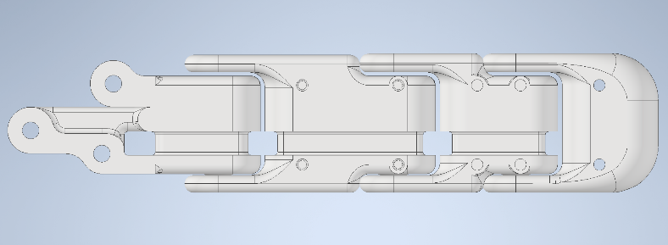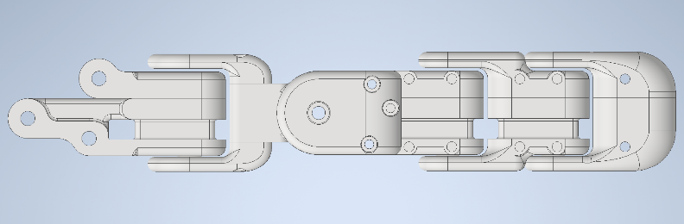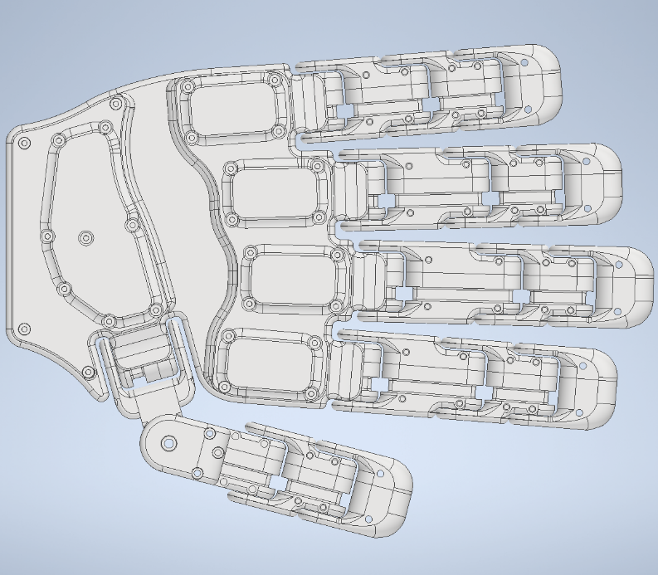
Рисунок 4.1 — 3D-модель маніпулятора в Autodesk Inventor
Складальний кресленик усього роботизованого маніпулятора наведено на кресленику ІК23.130БАК.006 100 СБ, де відображено загальну компоновку та просторову взаємодію всіх елементів системи. Для деталізації складних рухомих механізмів розроблено складальний кресленик вузла вказівного пальця (наведено на кресленику ІК23.130БАК.006 200 СБ), який ілюструє шарнірні з'єднання фаланг, та складальний кресленик вузла великого пальця (наведено на кресленику ІК23.130БАК.006 300 СБ), що демонструє специфіку його поворотної бази та кінематичні особливості просторового позиціонування. Робочі кресленики кожної окремої деталі розроблено з урахуванням технологічних допусків для точного відтворення їхньої комплексної геометрії під час складання вузлів. Конструкцію основи долоні наведено на кресленику ІК23.130БАК.006 001, а її кришку — на кресленику ІК23.130БАК.006 002. Разом вони утворюють захисну конструкцію для прокладання кабельних комунікацій та елементів системи згинання пальців. Захисну накладку руки наведено на кресленику ІК23.130БАК.006 003. Окремі елементи пальців, а саме основу, середню та дистальну фаланги, зображено на креслениках ІК23.130БАК.006 004, ІК23.130БАК.006 005 та ІК23.130БАК.006 006 відповідно. Кінчик пальців представлено на кресленику ІК23.130БАК.006 007. Деталі специфічної кінематики великого пальця, зокрема поворотний шарнір та проміжну фалангу, показано на креслениках ІК23.130БАК.006 008 та ІК23.130БАК.006 009.
Усі деталі конструкції виготовлені методом FDM 3D-друку із застосуванням двох різних видів матеріалів. Жорсткі несучі елементи (фаланги пальців, долоня) надруковані з міцного полімеру PETG, який забезпечує високу жорсткість та стійкість до механічних деформацій при мінімальній вазі корпусу. Гнучкі елементи (накладки на долоні та пальцях) виготовлені з еластичного матеріалу TPU. Завдяки своїй пружності він забезпечує необхідну тактильність та ефективне поглинання вібрацій під час експлуатації. На рисунку 4.2 зображено роботизовану руку в різних конфігураціях згинання, що демонструє фінальний результат практичної реалізації розробленої конструкції.
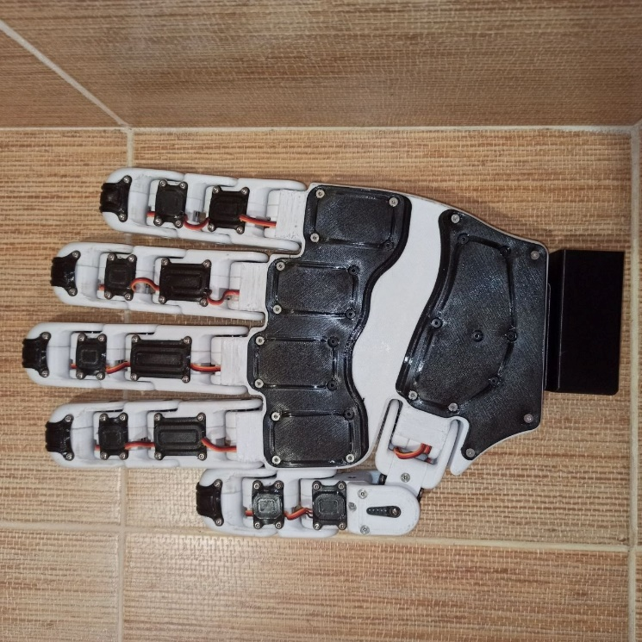 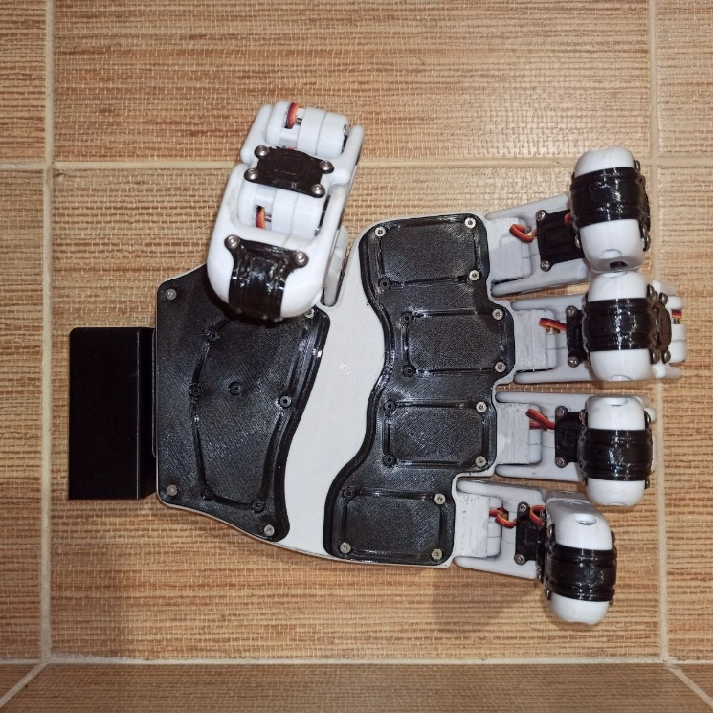Рисунок 4.2 — Зібрана роботизована рука

Кожен палець має три рухомі суглоби (базовий, проксимальний та дистальний), які забезпечують природну амплітуду згинання й розгинання, а великий палець додатково оснащений базовим шарніром для динамічної зміни просторової орієнтації та протиставлення іншим пальцям. Загалом антропоморфний маніпулятор має 16 незалежних ступенів свободи, кожен із яких індивідуально керується окремим сервоприводом. Така кінематична надмірність дозволяє механічній системі виконувати не лише базові дії, а й з високою точністю копіювати складну моторику людської кисті, забезпечуючи ефективне відтворення природних рухів при взаємодії із зовнішнім середовищем.

4.1.2 Вибір сервоприводів

Для керування суглобами маніпулятора використовуються сервоприводи типу MG90S. Вони вирізняються компактністю та наявністю надійного металевого редуктора, що забезпечує високу зносостійкість при тривалій роботі у навантажених вузлах маніпулятора. Детальні технічні характеристики сервоприводу наведені в таблиці 4.1.
Таблиця 4.1 — Характеристики серводвигуна MG90S
Характеристика | Сервопривід MG90S
Крутний момент (при 4.8 В) | 1.8 – 2.2 кг·см
Напруга живлення | 4.8 – 6.0 В
Вага | 13.4 г
Тип редуктора (шестерні) | Металевий (алюміній/латунь)

Керування здійснюється через ШІМ-сигнал у діапазоні від 500 до 2500 мкс при частоті 50 Гц. Кожен сервопривод має індивідуально відкалібровані значення мінімального, середнього і максимального PWM, що компенсує механічні відмінності між окремими екземплярами і забезпечує точне позиціонування в межах робочого діапазону.
Оскільки одночасний рух кількох сервоприводів під навантаженням викликає значні стрибки струму, живлення силової частини виконано окремо від логіки мікроконтролера — від зовнішнього джерела 5.5В з силою струму 50А.

4.1.3 Вибір мікроконтролера

Для керування сервоприводами обрано мікроконтролерну платформу ESP32S3 у поєднанні з драйвером PCA9685. Останній є 16-канальним ШІМ-контролером із підтримкою шини I2C, що дозволяє керувати всіма 16 виконавчими механізмами, використовуючи лише два сигнальні дроти. Це суттєво спрощує схемотехніку пристрою та повністю знімає апаратні обмеження мікроконтролера на кількість вбудованих PWM-виходів.
Система керування маніпулятором побудована на базі мікроконтролера ESP32S3 та 16-канального ШІМ-драйвера PCA9685, що забезпечує незалежне керування шістнадцятьма сервоприводами MG90S. Логічна взаємодія компонентів здійснюється через інтерфейс I2C: лінія даних (SDA) підключена до 8-го GPIO-піна мікроконтролера, а лінія тактування (SCL) — до 9-го. Така архітектура дозволяє розподіляти керуючі сигнали між приводами, забезпечуючи стабільну роботу системи за рахунок об'єднання ліній живлення (VCC) та спільної землі (GND) для всіх вузлів.
До керуючих виходів PCA9685 підключено 16 сервоприводів за допомогою стандартного трипровідного інтерфейсу: керуючий сигнал ШІМ, лінія живлення (V+) та земля (GND). Використання цього драйвера дозволяє суттєво розвантажити мікроконтролер, оскільки PCA9685 самостійно генерує та утримує рівень ШІМ сигналу для кожного каналу незалежно, звільняючи ресурси процесора ESP32S3 для обробки вхідних даних.
З метою захисту мікроконтролера від електромагнітних завад та просідання напруги під час пікових механічних навантажень, силове живлення сервоприводів розмежоване з живленням керуючої логіки. Струм подається безпосередньо на силовий гвинтовий термінал драйвера PCA9685 від зовнішнього потужного джерела постійного струму (5.5 В, 50 А). Така організація живлення є критично важливою, адже сумарне споживання струму великою кількістю сервоприводів у моменти старту або різкої зміни напрямку руху може викликати критичні сплески, здатні пошкодити чутливі ланцюги ESP32S3. Розділення контурів живлення через спільну «землю» мінімізує ризики виникнення паразитних шумів та забезпечує електричну стабільність. Таке схемотехнічне рішення запобігає непередбачуваним перезавантаженням ESP32S3 і гарантує стабільну роботу системи навіть при одночасному та інтенсивному русі всіх ланок маніпулятора. ESP32S3 отримує команди від ПК через Serial-інтерфейс на швидкості 115200 бод, парсить їх і передає PWM-значення на драйвер. Вбудований алгоритм EMA-згладжування забезпечує плавність рухів на апаратному рівні незалежно від частоти надходження команд. Ця реалізація алгоритму експоненціального ковзного середнього (EMA) дозволяє ефективно фільтрувати дискретні керуючі сигнали, усуваючи ефект «смикання» кінцівок робота та перетворюючи переривчасті команди на плавні траєкторії, що суттєво підвищує загальну керованість системи.

4.1.4 Засоби отримання та обробки відеопотоку

Для захоплення відеопотоку використовується інтегрована веб-камера (720p, 30 FPS). Вимоги мінімальні — алгоритми MediaPipe стабільно працюють без спеціалізованих RGB-D сенсорів. На рисунку 4.3 наведено приклад обробленого кадру з детекцією руки, підписом її типу та візуалізацією віддзеркаленої кисті.

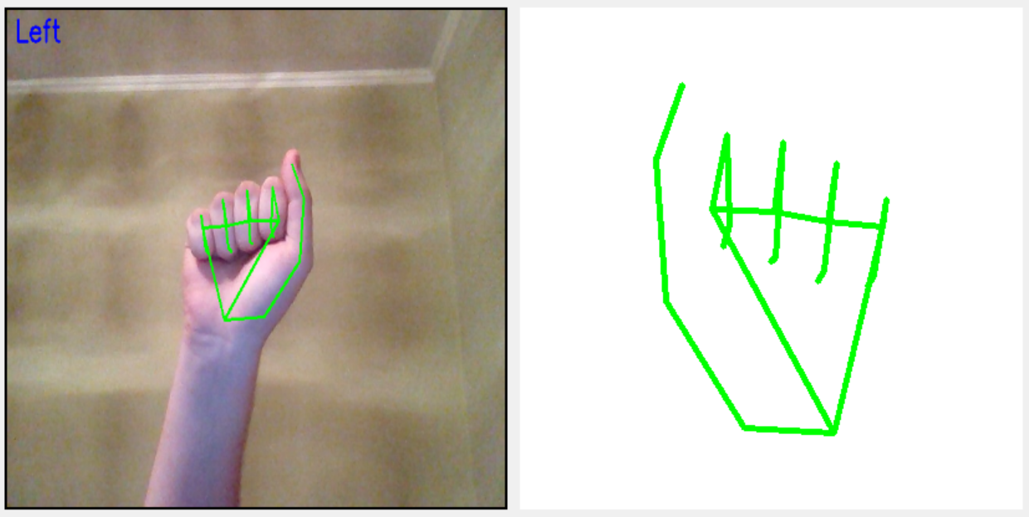
Рисунок 4.3 — Приклад відеокадру з відображенням руки

Відеопотік обробляється бібліотекою OpenCV: кадр віддзеркалюється по горизонталі, конвертується у RGB і передається до MediaPipe для нейромережевого інференсу. Весь цикл обробки одного кадру займає менше 40 мс, що забезпечує плавне керування в режимі реального часу.

4.2 Програмне забезпечення для розробки

Програмна частина системи реалізована кількома інструментами, кожен із яких виконує визначену роль. Вибір кожного з них обґрунтований як технічними вимогами, так і практичними міркуваннями доступності та зручності.

4.2.1 Мова програмування Python

Основна логіка системи — обробка відеопотоку, нейромережевий інференс, обчислення кутів суглобів, фільтрація та передача даних — реалізована мовою Python версії 3.10.9. Вибір обумовлений кількома факторами. По-перше, більшість сучасних бібліотек комп'ютерного зору та машинного навчання мають нативну підтримку Python і найбільш активно розвиваються саме під цю платформу [22]. По-друге, Python дозволяє ефективно реалізовувати та тестувати складні алгоритми, мінімізуючи час на розробку завдяки інтерпретованій природі мови.

4.2.2 Середовища розробки

Для написання та налагодження Python-коду використовувалося Visual Studio Code із розширеннями для підтримки Python, автодоповнення та інтегрованого термінала [23]. Легкість налаштування і можливості розширення роблять його зручним інструментом для проєктів, що поєднують кілька технологічних стеків.
На етапі дослідження та відпрацювання алгоритмів (зокрема обчислення кутів суглобів і методів фільтрації) безпосередньо у Visual Studio Code використовувалося розширення Jupyter Notebook [24]. Такий підхід дозволив виконувати код покроково, бачити проміжні результати та візуалізувати дані в єдиному робочому просторі. Це суттєво прискорило процес налагодження математичних перетворень до їх інтеграції в програмний конвеєр проєкту.
Програмування мікроконтролера ESP32S3 виконувалось у середовищі Arduino IDE. Воно забезпечує повний цикл розробки — від написання коду до завантаження прошивки на пристрій — і має моніторинг послідовного порту (Serial Monitor), що є зручним інструментом при відлагодженні обміну даними між ПК і мікроконтролером. Таке поєднання програмних інструментів дозволило організувати ефективний робочий процес, забезпечивши належну гнучкість при розробці складного програмного забезпечення та стабільність функціонування апаратної частини всієї системи.

4.2.3 Застосування бібліотек MediaPipe, NumPy та PySerial

Ключову роль у реалізації системи відіграють три зовнішні бібліотеки. Фреймворк MediaPipe від Google забезпечує стабільне нейромережеве відстеження 21 ключової просторової точки кисті в режимі реального часу. Для цього використовується модуль HandLandmarker у режимі LIVE_STREAM з асинхронним callback-інтерфейсом. Такий підхід дозволяє не блокувати головний цикл обробки під час інференсу.
Бібліотека NumPy активно використовується для точного обчислення векторів між суміжними точками, швидкого знаходження скалярних добутків та нормалізації отриманих значень у фізично допустимі діапазони [25]. Її оптимізовані векторизовані операції працюють значно швидше за класичні Python цикли, що є критично важливим для безперервної обробки масиву даних.
Модуль PySerial забезпечує надійний двосторонній обмін даними між ПК і мікроконтролером через послідовний Serial-порт. Ця бібліотека підтримує автоматичне визначення доступних портів, зручне налаштування швидкості передачі та стабільну асинхронну роботу з інформаційним буфером. У розробленій системі вона використовується для відправки згенерованих пакетів керуючих команд на ESP32S3 зі швидкістю 115200 бод.
Для документування програмної та апаратної взаємодії, а також візуального розуміння логіки роботи системи, розроблено відповідні графічні документи. Блок схему алгоритму обробки відеопотоку та керування наведено на кресленику ІК23.130БАК.006 Д3, а блок-схему алгоритму функціонування апаратної частини — на кресленику ІК23.130БАК.006 Д4. На них детально розписано послідовність перетворення даних: від захоплення кадру модулем OpenCV, обробки точок нейромережею MediaPipe та розрахунку кутів засобами NumPy на ПК, до формування керуючих команд та їх передачі через PySerial на мікроконтролер ESP32S3, де виконується кінцева генерація ШІМ-сигналів. У таблиці 4.2 перелічено основні використані програмні бібліотеки.

Таблиця 4.2 — Перелік використаних програмних бібліотек
Назва бібліотеки | Версія | Призначення у проєкті
MediaPipe | 0.10.35 | Розпізнавання жестів, детекція та відстеження ключових точок руки (Hand Tracking)
NumPy | 2.2.6 | Оптимізація обчислювальних процесів, матричні обчислення та фільтрація даних
PySerial | 3.5 | Організація обміну даними (Serial) між ПК та мікроконтролером
OpenCV (cv2) | 4.13.0.92 | Захоплення відеопотоку з камери та обробка зображень

Висновки до розділу 4

У четвертому розділі обґрунтовано вибір апаратних та програмних засобів, використаних при розробці інтелектуальної системи керування роботизованим маніпулятором. Конструкцію маніпулятора спроєктовано в Autodesk Inventor 2024 і виготовлено методом FDM 3D-друку з двох матеріалів: PETG для жорстких несучих елементів і TPU для накладок руки. Система має шістнадцять ступенів свободи, кожен із яких керується сервоприводом типу MG90S, що забезпечує необхідну зносостійкість при інтенсивних динамічних навантаженнях на суглоби конструкції.
Керування сервоприводами реалізовано через 16-канальний ШІМ-драйвер PCA9685, підключений до мікроконтролера ESP32S3 за допомогою шини I2C. Таке рішення значно спрощує архітектуру підключення, знімає обмеження на кількість апаратних PWM-виходів та забезпечує стабільну передачу керуючих імпульсів.
Живлення силової та логічної частин свідомо розділено для запобігання просіданню напруги під час пікових механічних навантажень, що гарантує відсутність помилок у роботі мікроконтролера.
Для захоплення відеопотоку обрано інтегровану веб-камеру з роздільною здатністю 720p і частотою 30 FPS. Використання стандартного обладнання без спеціалізованих сенсорів глибини є обґрунтованим вибором, що мінімізує собівартість системи та розширює коло її потенційного застосування в різних галузях.
Програмна частина верхнього рівня реалізована мовою Python 3.10.9 у середовищі Visual Studio Code (з розширенням Jupyter Notebook), тоді як код для мікроконтролера створено в середовищі Arduino IDE.
Ключові бібліотеки — MediaPipe для нейромережевого трекінгу ключових точок, NumPy для проведення складних математичних обчислень та PySerial для надійного обміну даними між ПК і мікроконтролером — забезпечують високу функціональність системи. Завдяки впровадженню алгоритму EMA-згладжування вдалося досягти стабільності траєкторій та усунути механічні вібрації кінцівок роботизованого маніпулятора.
Обраний набір інструментів забезпечує оптимальний баланс між економічною доступністю, обчислювальною функціональністю та гнучкістю архітектури, що є важливою умовою для подальшої успішної реалізації, масштабування та детального тестування системи у реальних умовах експлуатації.

5 РЕАЛІЗАЦІЯ ІНТЕЛЕКТУАЛЬНОЇ СИСТЕМИ КЕРУВАННЯ

5.1 Реалізація модуля комп'ютерного зору на основі MediaPipe

Модуль комп'ютерного зору є першою і найважливішою ланкою всього конвеєра обробки даних. Від його стабільності залежить якість усього, що відбувається далі. Реалізація модуля побудована на бібліотеці MediaPipe у поєднанні з OpenCV для роботи з відеопотоком.
Ініціалізація починається із завантаження моделі HandLandmarker із файлу hand_landmarker.task. Модель налаштовується на роботу в режимі LIVE_STREAM — це асинхронний режим, у якому результати детекції повертаються через callback-функцію, не блокуючи головний цикл програми. Кількість відстежуваних рук обмежена однією, що знижує обчислювальне навантаження і виключає неоднозначність при визначенні активної руки.
Камера ініціалізується через OpenCV за допомогою cv2.VideoCapture(0). На кожній ітерації головного циклу зчитується черговий кадр, який одразу віддзеркалюється по горизонталі для створення ефекту дзеркала. Після цього кадр конвертується з BGR у RGB і передається до MediaPipe за допомогою методу detect_async, де кожен наступний кадр маркується унікальною часовою міткою для синхронізації відеопотоку.
Результат нейромережевого аналізу автоматично передається до функції process_result і зберігається в змінній current_result. Головний цикл програми зчитує це значення для подальшої обробки в міру його надходження. Така асинхронна робота дозволяє інтерфейсу оновлюватися плавно, без затримок через складні обчислення нейромережі [26].
Якщо рука в кадрі виявлена — модуль повертає масив із 21 нормалізованої тривимірної координати ключових точок кисті. Якщо рука відсутня — результат порожній, маніпулятор залишається у поточному положенні до появи руки в кадрі. На рисунку 5.1 зображено відеокадр із відображеним скелетом лівої та правої руки та підписом handedness.

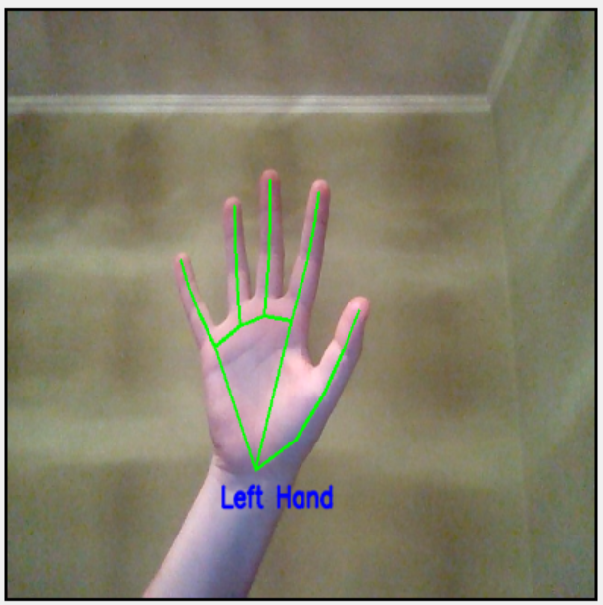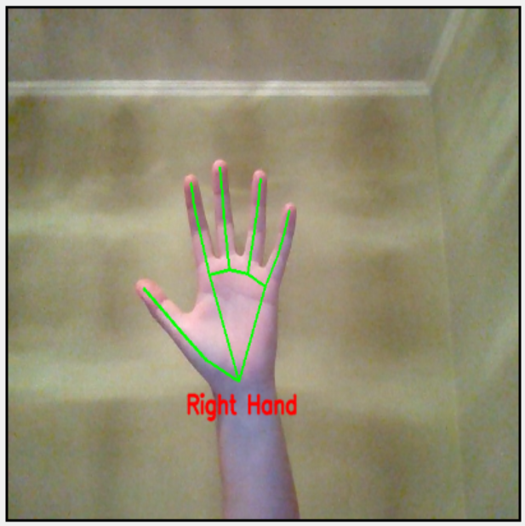
Рисунок 5.1 — Відеокадри із відображенням руки та підписом handedness.

Паралельно з передачею даних до обчислювального ядра модуль відображає скелет руки безпосередньо на відеокадрі — з'єднання між точками малюються через cv2.line. Колір підпису руки залежить від її типу: синій для лівої, червоний для правої. Це забезпечує оператору візуальний зворотний зв'язок про те, яку руку система бачить у поточний момент.

5.2 Реалізація алгоритмів обробки та інтерпретації рухів кисті

Після отримання 21 точки від MediaPipe починається обробка даних. Цей етап включає кілька операцій: визначення типу руки, корекцію орієнтації, згладжування координат і обчислення кутів суглобів.
Оскільки відеокадр віддзеркалюється по горизонталі, мітки MediaPipe інвертуються відносно реальної руки, тому програмно виконується їхня зворотна заміна. Система також визначає, чи повернута рука долонею до камери, шляхом порівняння координат точки великого пальця (P2) та основи мізинця (P17). Якщо виявлено, що рука перевернута — координати віддзеркалюються відносно центру кисті для збереження логіки роботи сервоприводів.
Далі до розрахованих координат застосовується EMA-фільтрація з коефіцієнтом α = 0.5. При цьому, у разі зміни орієнтації руки або її першій появі в кадрі, буфер попередніх значень автоматично очищається для уникнення артефактів руху та різких стрибків маніпулятора.
Для реалізації математичного підходу (див. формули (3.4)–(3.7)) розроблено функцію get_joint_angle. Алгоритм базується на скалярному добутку векторів, утворених 3D-координатами трьох суміжних точок. Завдяки векторизованим операціям NumPy вдалося уникнути повільних ітерацій Python. Функція обмежує вихідний кут у фізично допустимому діапазоні від 90° до 180°. Лістинг розрахунку наведено на рисунку 5.2.

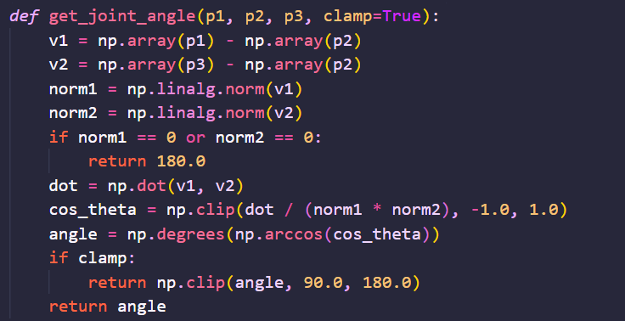
Рисунок 5.2 — Функція обчислення кута суглоба

Зазначена функція викликається ітеративно для всіх суглобів пальців кисті. Загалом у процесі обробки одного кадру обчислюється 15 просторових кутів. Разом із базовим каналом, що відповідає за загальну орієнтацію великого пальця, вони формують масив із 16 керуючих значень, які в подальшому перетворюються на команди для сервоприводів. Детальний опис топології зв’язків між ключовими точками та відповідними каналами маніпулятора наведено в таблиці 5.1.
Таблиця 5.1 — Відповідність каналів сервоприводів, точок MediaPipe, суглобів та фаланг пальців
Канал | Палець | Анатомічний суглоб | Точки MediaPipe | PWM мін. | PWM сер. | PWM макс.
0 | Мізинець | Дистальний | P20, P19, P18 | 144 | 324 | 500
1 | Мізинець | Проксимальний | P19, P18, P17 | 166 | 347 | 500
2 | Мізинець | Базовий | P18, P17, P0 | 177 | 366 | 500
3 | Безіменний | Дистальний | P16, P15, P14 | 188 | 355 | 500
4 | Безіменний | Проксимальний | P15, P14, P13 | 188 | 355 | 366
5 | Безіменний | Базовий | P14, P13, P0 | 211 | 366 | 500
6 | Великий | Базовий (орієнтація) | P1, P0, P5 /  P0, P17 | 200 | 353 | 500
7 | Великий | Проксимальний 90° | P2, P1, P0 | 144 | 320 | 500
8 | Великий | Проксимальний | P3, P2, P1 | 200 | 355 | 500
9 | Великий | Дистальний | P4, P3, P2 | 177 | 340 | 500
10 | Середній | Базовий | P10, P9, P0 | 155 | 326 | 500
11 | Середній | Дистальний | P12, P11, P10 | 144 | 326 | 500
12 | Середній | Проксимальний | P11, P10, P9 | 144 | 326 | 500
13 | Вказівний | Дистальний | P8, P7, P6 | 144 | 326 | 500
14 | Вказівний | Проксимальний | P7, P6, P5 | 133 | 333 | 500
15 | Вказівний | Базовий | P6, P5, P0 | 144 | 333 | 500

5.3 Розробка системи керування роботизованим маніпулятором

Після обчислення кутів суглобів система переходить до етапу формування керуючих сигналів для сервоприводів. Цей процес реалізований частково на стороні програмного забезпечення ПК, де просторові кути перетворюються у цільові команди, а також частково на стороні мікроконтролера ESP32S3, де команди перетворюються у фізичний рух за допомогою апаратно-генерованих ШІМ-сигналів.
Для адаптації розрахованих кутів під механіку маніпулятора розроблено функцію calculate_esp32s3_angle. Алгоритм перетворення враховує специфіку кожного каналу. Зокрема, канал 6 фіксується у значенні 0° або 180° залежно від типу виявленої руки і відповідає за базову орієнтацію великого пальця.
Канал 7 додатково масштабується з коефіцієнтом 3 для компенсації механічних особливостей приводу натягу. Крім того, для лівої руки всі значення інвертуються відносно правої, що забезпечує природність рухів без ускладнення апаратної частини.
Критичною проблемою при зміні руки оператора в кадрі є те, що миттєва зміна орієнтації великого пальця (канал 6) призводить до механічних зіткнень деталей маніпулятора. Для вирішення цієї проблеми програмно реалізовано алгоритм керування на основі послідовних станів. Процес переходу відбувається поетапно: спочатку виконується примусове складання пальців у безпечне положення, після чого здійснюється перемикання базової орієнтації каналу 6. Тривалість кожної фази гнучко налаштовується за допомогою конфігураційних параметрів, що дозволяє адаптувати швидкість переходу під фізичні характеристики приводів. На фінальному етапі процес завершується, і система відновлює нормальний режим трекінгу. Такий підхід повністю виключає ризик пошкодження роботизованої руки та гарантує безперебійну роботу системи навіть за умов різкої або непередбачуваної зміни дій оператора. Лістинг програмної реалізації алгоритму послідовних переходів наведено на рисунку 5.3.

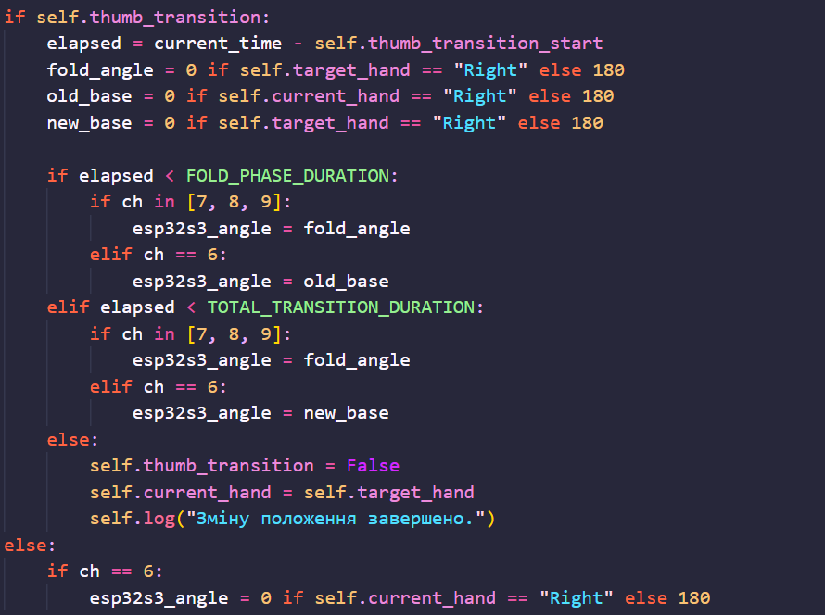
Рисунок 5.3 — Алгоритм визначення просторової орієнтації великого пальця

На стороні мікроконтролера отримані значення кутів перетворюються у ширину імпульсу через двосегментне лінійне відображення з індивідуальними калібрувальними значеннями кожного сервопривода. Після встановлення цільового значення кожні 10 мс запускається цикл ЕМА-згладжування з коефіцієнтом α = 0.15. Канал 6 позначений у коді як FAST_SERVO і перемикається миттєво без згладжування для швидкої зміни просторової орієнтації. Решта каналів плавно наближаються до цільового значення, що усуває різкі ривки та захищає механіку від пікових навантажень.
Повний алгоритм роботи системи, що охоплює процеси від захоплення відеокадру та трекінг кінематики кисті до фізичного руху маніпулятора, проілюстровано на блок-схемі алгоритму обробки відеопотоку та керування (кресленик ІК23.130БАК.006 Д3) та блок-схемі алгоритму функціонування апаратної частини (кресленик ІК23.130БАК.006 Д4). Ці графічні документи спільно демонструють логіку виконання програми, умови розгалуження, виклики підпрограм та потік перетворення інформації між програмним ядром і апаратною платформою.
Алгоритм роботи системи складається з кількох послідовних етапів.
Спочатку, після отримання відеокадру, обчислювальне ядро на базі мови Python (модуль MediaPipe) виконує детекцію кисті та розраховує просторові кути суглобів у діапазоні від 90° до 180°. Одразу після цього отримані значення передаються до функції calculate_esp32s3_angle(), яка відповідає за перетворення цих значень у формат мікроконтролера, адаптуючи їх під механічні особливості та тип виявленої руки. На діаграмі ці дії винесені в окремі логічні блоки обробки даних на стороні ПК.
Наступним кроком для усунення високочастотного міжкадрового шуму до розрахованих кутів застосовується програмна ЕМА-фільтрація першого рівня [28]. Після згладжування готові кутові значення пакуються у текстові команди встановленого формату та передаються через модуль PySerial. Передача здійснюється через послідовний інтерфейс (Serial) на швидкості 115200 бод, що гарантує своєчасну доставку пакетів даних до апаратної частини без переповнення буфера.
Далі, після надходження інформації на мікроконтролер ESP32S3, відбувається розділення отриманого рядка на окремі значення номера каналу та цільового кута. На основі цих значень система виконує математичне відображення кутів у відповідну ширину імпульсу (PWM), враховуючи індивідуальні калібрувальні налаштування кожного окремого сервопривода.
Після цього запускається алгоритм апаратного згладжування. Оскільки фізичний рух маніпулятора має бути плавним і позбавленим різких ривків, до цільових значень PWM застосовується другий рівень ЕМА-фільтрації, що оновлюється кожні 10 мс. Отриманий згладжений ШІМ-сигнал передається на драйвер PCA9685, який безпосередньо генерує імпульси для сервоприводів.
У результаті роботизована рука синхронно відтворює дії оператора, після чого система повертається в режим очікування нових пакетів даних від обчислювального ядра.

5.4 Інтеграція програмних та апаратних компонентів

Програмна і апаратна частини системи працюють як єдиний комплекс завдяки чітко організованому інтерфейсу взаємодії. З боку програмного забезпечення на базі мови Python розроблено графічний інтерфейс користувача (GUI) із використанням бібліотеки Tkinter [29], який об'єднує відеопотік, системну консоль і налаштування підключення в одному вікні. З боку апаратної частини виконується програмний код ESP32S3, який безперервно опитує послідовний порт і реагує на нові команди з мінімальною затримкою.
Розроблений графічний інтерфейс візуально та логічно розділено на три функціональні зони. Зліва розташовано область відеокадру, на яку в реальному часі накладається граф (скелет) розпізнаної руки. По центру розміщено окреме віртуальне полотно з 3D-проєкцією кисті, побудованою виключно на основі нормалізованих координат, отриманих від моделі MediaPipe. Справа знаходиться панель керування підключенням, що включає випадаючий список доступних COM-портів, кнопку ініціалізації з'єднання та повзунок налаштування затримки виводу логів.
Системна консоль, розміщена у нижній частині вікна, виводить повідомлення в реальному часі: статус підключення, помилки передачі даних та інформацію про зміну активної руки. Вона реалізована як текстовий віджет із функцією автопрокрутки та контрастним темним фоном для підвищення читабельності.
Для забезпечення зручності експлуатації, при запуску програма автоматично сканує доступні апаратні порти через бібліотеку serial.tools.list_ports і заповнює випадаючий список. Процеси підключення та відключення програмно об'єднані в єдиний логічний блок із захистом від подвійного спрацьовування. При успішному з'єднанні елемент керування змінює колір, що слугує інтуїтивним візуальним індикатором стану. У разі виникнення будь-якої помилки передачі пакетів система автоматично ініціює програмне розірвання з'єднання, щоб уникнути накопичення битих даних у буфері мікроконтролера.
Паралельно з основним відеокадром система будує просторову проєкцію скелета руки на білому фоні. Для цього 3D-координати нормалізуються, адаптивно масштабуються під розмір області відображення та візуалізуються за допомогою графічних примітивів бібліотеки OpenCV.
Процес масштабування відбувається динамічно під час обробки кожного кадру: модель кисті завжди залишається відцентрованою і займає близько 70% площі полотна незалежно від фізичної відстані руки оператора до об'єктива камери. Це забезпечує стабільне візуальне відображення просторової моделі.
Особливістю архітектури є вирішення проблеми багатопотоковості. Оскільки графічна бібліотека Tkinter не підтримує пряме оновлення зображень із потоку OpenCV в неблокуючому режимі, кожен кадр програмно конвертується у сумісний формат PIL.ImageTk.PhotoImage. Головний цикл оновлення графіки та читання камери запускається через неблокуючий таймер root.after(). Такий підхід дозволяє головному потоку операційної системи паралельно обробляти події інтерфейсу (натискання кнопок, вибір портів) та малювати кадри без блокування графічного вікна.

5.5 Організація обміну даними через PySerial

Обмін даними між Python та мікроконтролером є критичною ланкою системи. Будь-яка затримка або помилка передачі впливає на плавність рухів маніпулятора. Тому організація цього каналу за допомогою PySerial потребує суворої регламентації формату даних та частоти їх відправки.
Кожна команда для окремого сервопривода передається у вигляді стандартизованого текстового рядка. Він послідовно містить: стартовий маркер команди «A» (від англ. Angle — кут), номер апаратного каналу керування (від 0 до 15) та цільове значення кута у градусах (від 0 до 180). Інформаційні блоки відокремлюються двокрапкою, а кожен окремий пакет даних обов'язково завершується спеціальним символом перенесення рядка (\n).
За один ітераційний цикл програма формує суцільний пакет із 16 таких рядків, що відповідають поточним станам усіх приводів. З метою оптимізації навантаження, пакет відправляється не на кожен зчитаний кадр відеопотоку, а з мінімально допустимим інтервалом 20 мс між відправками.
Це забезпечує максимальну частоту команд на рівні близько 50 пакетів на секунду. Такої частоти цілком достатньо для плавного керування механікою, і при цьому вона не перевантажує апаратний буфер UART мікроконтролера ESP32S3. Без програмного обмеження частоти (при 30 FPS відеопотоку) буфер мікроконтролера швидко переповнювався б, що призводило б до втрати команд та ривків маніпулятора.
На стороні мікроконтролера реалізовано алгоритм побайтного зчитування Serial-буфера в кожній ітерації головного циклу. При виявленні стартового маркера A програма послідовно зчитує номер каналу та значення кута за допомогою вбудованих функцій парсингу числових значень. Після отримання цих ключових параметрів залишок рядка до символу перенесення (\n) примусово очищається для запобігання розсинхронізації потоку даних.
Важливим елементом надійності є вбудована низькорівнева програмна валідація даних: перевірка приналежності зчитаного каналу до діапазону від 0 до 15, а значення кута — до меж від 0° до 180°. Це захищає механіку від виконання некоректних команд, які можуть виникнути у випадку часткової втрати пакета або впливу електромагнітних завад на лінію зв'язку.
На рівні програмного забезпечення ПК будь-яка виняткова ситуація під час відправлення даних перехоплюється блоком обробки винятків (try-except). У разі виникнення помилки зв'язку система автоматично викликає функцію розірвання з'єднання, оновлює статус підключення та виводить відповідне повідомлення в системну консоль. Завдяки цьому оператор одразу бачить проблему (наприклад, випадкове від'єднання кабелю) і може відновити зв'язок одним натисканням кнопки без необхідності повного перезапуску програми.

5.6 Оптимізація обчислень із NumPy

Обробка відеопотоку в реальному часі вимагає максимальної оптимізації математичних операцій. При частоті 30 кадрів на секунду (FPS) на обробку одного кадру відводиться не більше 33 мс, значна частина з яких витрачається на обчислення просторових кутів суглобів, фільтрацію та масштабування координат. Саме на цьому етапі використання бібліотеки NumPy забезпечує суттєве підвищення продуктивності обчислювального ядра.
Замість ітеративної обробки кожної ключової точки за допомогою стандартних циклів Python, координати всіх 21 точок відразу конвертуються у двовимірний масив форми (21, 3) для просторових 3D-даних та (21, 2) для 2D-проєкції. Усі подальші перетворення, такі як визначення меж, обчислення геометричного центру та масштабування, виконуються над цілим масивом за допомогою векторних операцій на рівні скомпільованого C-коду. Це дозволяє обійти структурні обмеження інтерпретатора Python та мінімізувати накладні витрати центрального процесора.
Зокрема, функція get_joint_angle повністю реалізована через NumPy-операції, що забезпечує багаторазове прискорення обчислень. Вбудована функція обмеження np.clip виконує подвійну роль: запобігає виходу косинуса кута за межі від -1 до 1 через математичні похибки обчислень чисел із рухомою комою, і водночас фіксує кінцевий результат у фізично допустимому діапазоні без використання додаткових умовних перевірок.
Згладжування 3D-координат виконується єдиною векторною операцією відразу для всіх 63 параметрів без використання циклів. Аналогічно, масштаб і зміщення для 3D-проєкції розраховуються векторно через функції np.min та np.max (axis = 0). Загалом векторизація обчислень завдяки NumPy суттєво прискорює математичні перетворення, що є критичною умовою роботи системи в реальному часі [30]. Такий підхід гарантує стабільну частоту кадрів, усуваючи ризик виникнення затримок під час передачі керуючих сигналів на апаратну частину маніпулятора.

Висновки до розділу 5

У п'ятому розділі розроблено та програмно реалізовано інтелектуальну систему керування маніпулятором на основі просторового відстеження рухів кисті. Модуль комп'ютерного зору на базі MediaPipe HandLandmarker працює в режимі асинхронного потоку. Відеокадри зчитуються через OpenCV, віддзеркалюються та конвертуються у потрібний формат перед передачею до нейромережі.
Алгоритм обробки рухів кисті включає визначення типу руки з інверсією міток, корекцію орієнтації долоні, просторове EMA-згладжування координат та обчислення 15 кутів суглобів через скалярний добуток. Розраховані кути перетворюються у команди з урахуванням механічних особливостей окремих каналів. Для безпечної зміни орієнтації великого пальця реалізовано триетапний алгоритм послідовних переходів. На стороні ESP32S3 виконується лінійне відображення кутів у ширину імпульсу та вторинна програмна фільтрація сигналу з частотою 100 Гц.
Інтеграцію програмних і апаратних компонентів забезпечено через графічний інтерфейс із відображенням відеопотоку та 3D-моделі руки, а також канал зв'язку UART з обмеженням частоти передачі (до 50 пакетів/с) для запобігання переповненню буфера. Оптимізація обчислювального ядра векторними операціями NumPy гарантує швидкодію обробки в реальному часі.
Отже, створено працездатну систему безконтактного керування на основі просторового відстеження рухів кисті. Оптимізовані математичні перетворення та дворівневе згладжування забезпечили плавність рухів маніпулятора й захист від колізій. Реалізована система повністю відповідає поставленим вимогам і готова до етапу практичного тестування.

6 ТЕСТУВАННЯ ІНТЕЛЕКТУАЛЬНОЇ СИСТЕМИ КЕРУВАННЯ

6.1 Методика тестування

Тестування системи проводилось з метою оцінки її працездатності в умовах, наближених до реального використання. На відміну від лабораторних тестів з контрольованим середовищем, перевірка виконувалась при звичайному кімнатному освітленні, на стандартному споживчому обладнанні і без попереднього калібрування камери під конкретного оператора.
Для отримання об'єктивних результатів тестування розбито на чотири незалежних напрями. Перший — перевірка точності розпізнавання ключових точок руки і обчислення кутів суглобів. Другий — вимірювання затримки між рухом руки оператора і реакцією маніпулятора. Третій — оцінка стабільності роботи при зміні умов середовища. Четвертий — виявлення граничних ситуацій і обмежень системи.
Апаратна конфігурація тестового стенду включала персональний комп'ютер із процесором Intel Core i5 11400H та 16 ГБ оперативної пам'яті, стандартну інтегровану веб-камеру з роздільною здатністю 720p і частотою 30 FPS, мікроконтролер ESP32S3 з драйвером PCA9685 та роботизовану руку з 16 сервоприводами. На рисунку 6.1 зображено тестовий стенд.

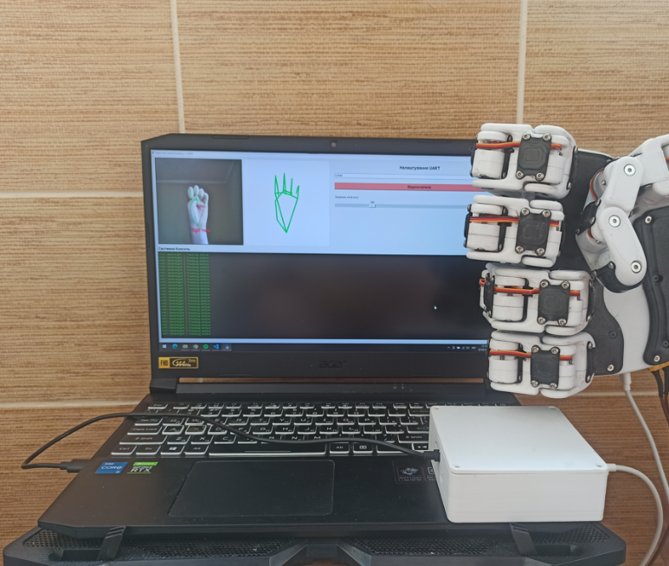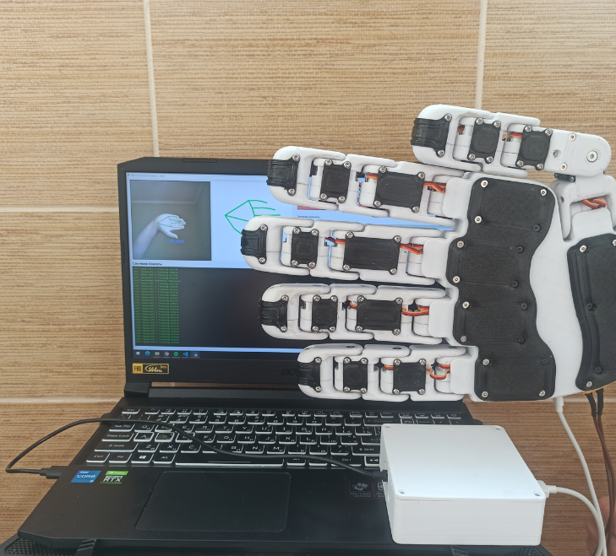
Рисунок 6.1 — Фотографії тестового стенду

Кожен тест виконувався щонайменше 10 разів за участю різних операторів. Затримки системи фіксувалися через консоль і секундомір, а стабільність кутів — через Serial-монітор Arduino IDE. Повні параметри тестового стенду наведено в таблиці 6.1.
Таблиця 6.1 — Параметри тестового середовища
Параметр | Значення
Апаратна конфігурація
Персональний комп'ютер | Процесор Intel Core i5 11400Н, 16 ГБ оперативної пам'яті
Камера | Стандартна USB веб-камера, роздільна здатність 720р, частота 30 FPS
Мікроконтролер | ESP32S3 з драйвером РСА9685
Виконавчий механізм | Роботизована рука з 16 сервоприводами
Програмне забезпечення
Операційна система | Windows 10
Мова програмування | Python 3.10.9
Бібліотеки | MediaPipe 0.10, OpenCV 4.8, PySerial 3.5
Умови освітлення
Сценарії тестування | Яскраве денне світло від вікна, стандартне кімнатне освітлення, слабке освітлення настільною лампою, контрове освітлення

6.2 Оцінка точності відтворення кінематики кисті

Завдання цього етапу — перевірити коректність визначення 21 ключової точки кисті та стабільність обчислених кутів у статичному й динамічному режимах. Для оцінки стабільності в статиці оператор утримував руку нерухомо протягом 10 секунд у фіксованих положеннях (повністю розкрита долоня та стиснутий кулак). Протягом цього часу значення для всіх 16 каналів фіксувались через Serial-монітор. Без фільтрації кути коливались у межах ±8–12° від середнього через шум камери й дискретність детектора. Застосування програмного EMA-фільтра (α = 0.5) скоротило цей розкид до ±2–3°. Апаратний EMA на ESP32S3 (α = 0.15) додатково згладив PWM-сигнал, повністю усунувши видиме тремтіння сервоприводів. Порівняння кутових значень до і після фільтрації наведено в таблиці 6.2.
Таблиця 6.2 — Порівняння кутових значень до і після фільтрації.
Номер каналу | Палець та анатомічний суглоб | Значення до фільтрації | Значення Python ЕМА  (α = 0.5) | Стан після  ESP32S3 ЕМА  (α = 0.15)
0 | Мізинець (дистальний) | ±9 | ±2 | Стабільний, тремтіння відсутнє
4 | Безіменний (проксимальний) | ±8 | ±2 | Стабільний, тремтіння відсутнє
8 | Великий (проксимальний) | ±12 | ±3 | Мінімальні коливання під навантаженням
12 | Середній (проксимальний) | ±9 | ±2 | Стабільний, тремтіння відсутнє
13 | Вказівний (дистальний) | ±10 | ± 2 | Стабільний, тремтіння відсутнє

При плавних рухах пальців система коректно відстежувала кути в усьому діапазоні. Маніпулятор впевнено повторював розкриття й стискання кисті, ізольовані рухи вказівного пальця, послідовне згинання та базові комбінації жестів. Найбільша похибка виникла на великому пальці через складну кінематику: при різких рухах (канали 7–9) виникали стрибки, які EMA-фільтр не встигав згладити, спричиняючи помітну затримку. Динаміку стабільнішої роботи фільтрації на прикладі кута 13 (вказівний палець) при плавному та різкому згинанні наведено на рисунку 6.2 та рисунку 6.3 відповідно.
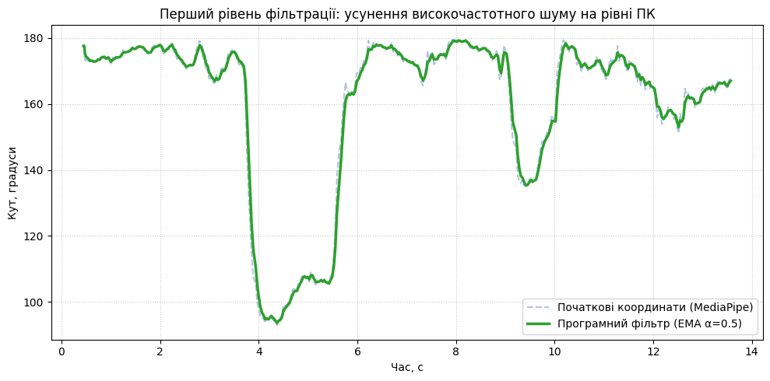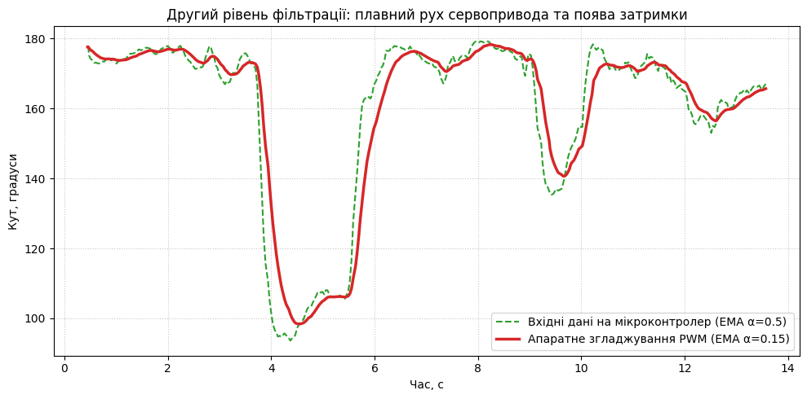Рисунок 6.2 — Графіки зміни кута каналу 13 (дистальна фаланга вказівного пальця) при плавному згинанні
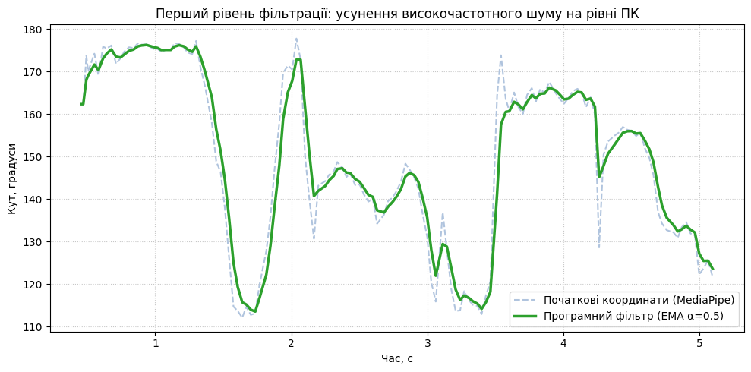
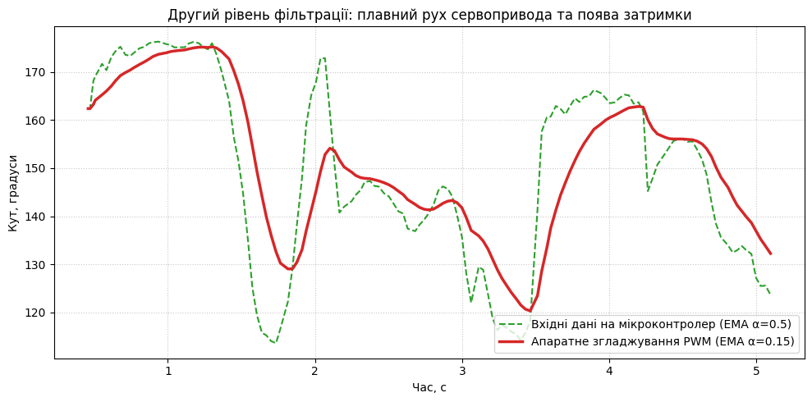Рисунок 6.3 — Графіки зміни кута каналу 13 (дистальна фаланга вказівного пальця) при різкому згинанні

У контрольованих умовах (рівномірне освітлення від 300 люкс, дистанція 50–80 см) система продемонструвала безпомилкову ідентифікацію типу руки. Зниження точності трекінгу окремих точок спостерігалося лише у граничних випадках: при контровому світлі, виході за межі робочої зони або різкій зміні орієнтації кисті. Зокрема, під час проходження кута 90° (ребро долоні) стабільність трекінгу дещо знижувалася, що вимагало утримання поточного стану сервоприводів до відновлення стабільності координат.

6.3 Аналіз часу відгуку та впливу затримок системи

Затримка між рухом руки оператора і відповідним рухом маніпулятора — один із ключових показників якості системи керування в реальному часі. Навіть функціонально коректна система стає не зручною у використанні, якщо ця затримка перевищує поріг сприйняття людини близько 100–150 мс.
Повна затримка системи складається з кількох послідовних етапів. Кожен із них вносить свій внесок у загальний час відгуку. Складові системи та їх орієнтовні значення наведено в таблиці 6.3.
Таблиця 6.3 — Складові затримки системи та їх орієнтовні значення
Етап | Опис | Орієнтовний час
Захоплення кадру | OpenCV зчитує кадр із камери | ~5 мс
Нейромережевий інференс | MediaPipe визначає ключові точки | ~15–20 мс
Обчислення кутів | NumPy, EMA-фільтр, маппінг | ~2–3 мс
Серіалізація та передача | PySerial,  Serial 115200 бод | ~3–5 мс
Апаратний EMA | Плавне наближення до цільового PWM | ~20–40 мс
Механічна інерція | Фізичний рух сервопривода | ~10–20 мс
Загалом |  | ~55–90 мс

Виміряна затримка від помітного руху руки до початку руху маніпулятора склала в середньому 60–80 мс при нормальному навантаженні системи. Це значення знаходиться нижче порогу сприйняття людини, що забезпечує відчуття природної і безперервної взаємодії.
Апаратний EMA із α = 0.15 вносить найбільший внесок у затримку серед програмних компонентів. Це свідома інженерна компромісна межа: менший коефіцієнт дає більш плавний рух, але повільніший відгук. При збільшенні α до 0.3 та 0.4 затримка скорочується до 30–50 мс, але на повільних рухах з'являється помітне тремтіння сервоприводів. Значення 0.15 виявилось оптимальним для даної механічної конструкції. На рисунку 6.4 зображено графік порівняння відгуку руки при різних значеннях α.

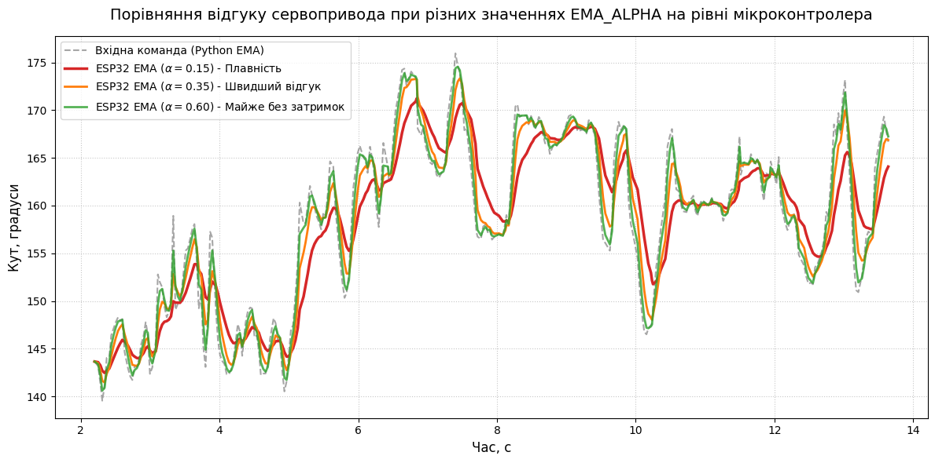
Рисунок 6.4 — Графік порівняння відгуку при різних значеннях α

При роботі системи без CNN-модуля завантаження процесора становить 18–25%, що забезпечує стабільні 30–35 FPS. Увімкнення додаткового модуля розпізнавання жестів (CNN) значно підвищує обчислювальне навантаження, знижуючи частоту до 17–20 FPS. Тому в даній конфігурації ми свідомо надаємо перевагу безперервному кінематичному трекінгу, щоб забезпечити максимальну плавність руху маніпулятора. Обмеження у 20 мс між пакетами забезпечило стабільну швидкість відправки (45–50 пакетів/с) без переповнення буфера ESP32S3. Натомість спроба відправки команд на кожен кадр призводила до швидкого переповнення буфера протягом 3–5 секунд, спричиняючи характерні механічні ривки та порушення плавності руху системи.

6.4 Аналіз стабільності роботи та впливу шумів

Реальні умови використання системи рідко бувають ідеальними — освітлення змінюється, рука знаходиться на різних відстанях від камери, оператори рухаються з різною швидкістю. Цей етап тестування перевірив, наскільки система зберігає працездатність при відхиленні від оптимальних умов.
Тестування системи проводилось у чотирьох характерних сценаріях освітлення: яскраве денне світло від вікна, стандартне кімнатне освітлення, слабке освітлення за допомогою настільної лампи, а також контрове освітлення, коли джерело світла розташоване позаду оператора. Такі умови обрано для перевірки стійкості алгоритму комп’ютерного зору до різних рівнів інтенсивності та напрямку освітлення.
У кожному сценарії оцінювалась стабільність детекції руки, точність визначення ключових точок кисті та частота втрати трекінгу. Отримані результати дозволили визначити межі коректної роботи системи та вплив умов освітлення на якість розпізнавання.
У таблиці 6.4 наведено узагальнені результати тестування стабільності детекції руки при різних умовах освітлення.
Таблиця 6.4 — Стабільність детекції руки при різних умовах освітлення
Умови освітлення | Стабільність детекції | Якість кутів
Яскраве денне | Висока | Висока
Стандартне кімнатне | Висока | Висока
Слабке (~50 лк) | Середня | Знижена
Контрове | Низька | Незадовільна

При стандартному кімнатному освітленні система працювала стабільно протягом усіх тестів. При слабкому освітленні через збільшення витримки камери виникало розмиття зображення, що призводило до зниження точності локалізації окремих фаланг пальців на кілька кадрів. Це викликало короткочасні коливання в керуючих сигналах. Контрове освітлення виявилось найбільш складним сценарієм: через перетворення кисті на темний силует система стабільно розпізнавала лише загальні контури зап'ястя та основ фаланг, що недостатньо для точного копіювання дрібної моторики.
Тестувались три робочі дистанції: близька (30–40 см), оптимальна (50–80 см) і далека (90–120 см). На рисунку 6.5 наведено порівняння якості скелету руки на різних відстанях.

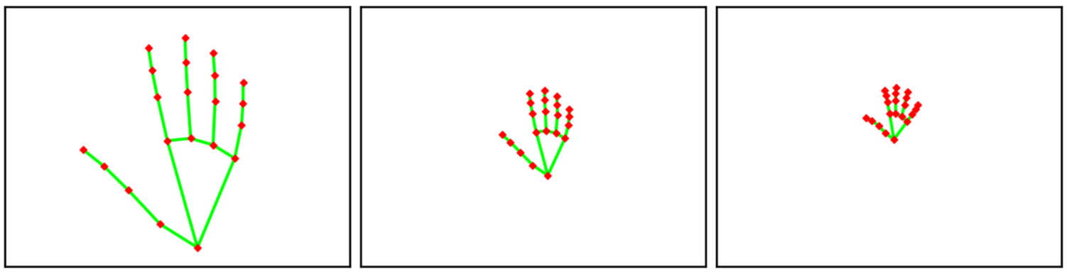
Рисунок 6.5 — Порівняння якості скелету руки на різних дистанціях: близька, оптимальна та далека відстані

На дуже близькій відстані пальці могли частково виходити за межі кадру. Під час широких рухів кисті система продовжувала працювати, але точність визначення крайніх точок знижувалась. На оптимальній та близькій відстані якість детекції була найвищою. На далекій відстані на кисть припадало менше пікселів, і під час дрібних рухів пальців кути змінювались менш чутливо — маніпулятор реагував з відчутним запізненням на незначні згини.
Під час повільних і середніх рухів система працювала без видимих артефактів. При різких швидких рухах, наприклад, швидкому стисканні кулака — EMA-фільтр не встигав повністю відпрацювати перехід, і маніпулятор досягав цільового положення на 200–300 мс пізніше за реальний рух руки. Для плавного керування це несуттєво, але при швидких командних жестах затримка помітна.
Система тестувалась у безперервному режимі протягом 30 хвилин. Витоків пам’яті та деградації продуктивності не виявлено. Частота обробки кадрів залишалась стабільною. Температура сервоприводів зростала, але залишалась у допустимих межах.
Механізм плавного переходу при зміні руки відпрацьовував коректно в усіх випадках. Час переходу — близько 3.5 секунд — достатній для безпечного перекладання великого пальця. У разі повторної зміни руки під час активної фази система завершувала поточний перехід перед запуском нового.

6.5 Узагальнення отриманих результатів

Проведене тестування підтвердило загальну працездатність системи і дозволило кількісно оцінити її ключові характеристики. Разом із тим виявлено ряд обмежень, що визначають межі практичного застосування.
Проведені експерименти підтверджують, що апаратно-програмна система демонструє стабільну роботу в режимі реального часу при стандартних умовах використання. Детальні показники наведено в таблиці 6.5.
Таблиця 6.5 — Підсумкові характеристики системи
Показник | Значення
Затримка відгуку | 60–80 мс
Частота обробки кадрів | 30–35 FPS
Стабільна частота відправки команд | 45–50 пакетів/с
Розкид кутів після фільтрації | ±2–3°
Завантаження CPU | 18–25%
Час безперервної роботи | 30+ хвилин
Стабільність детекції (норм. освітлення) | Висока
Двоступенева фільтрація повністю виконала своє завдання: тремтіння маніпулятора в статичних положеннях усунуто, плавність рухів при динамічному керуванні прийнятна для практичного використання. Розподіл обчислень між Python і ESP32S3 забезпечив збалансоване навантаження та стабільну роботу апаратно-програмного комплексу без втрат продуктивності.
Окремої уваги в процесі подальшого розвитку системи потребують наявні обмеження її функціонування.
Залежність від умов освітлення залишається найсуттєвішим практичним обмеженням. Контрове і слабке освітлення суттєво знижують якість детекції, що зменшує надійність використання системи поза контрольованим середовищем без додаткового налаштування.
Великий палець є найбільш складним елементом системи. Через специфічну кінематику та значний діапазон рухів він демонструє вищий рівень «шуму» у кутових значеннях порівняно з іншими пальцями. Однак, незважаючи на меншу стабільність детекції, алгоритми фільтрації гарантують точне відтворення кінематики руки оператора маніпулятором. Навіть при виникненні підвищених коливань у певних положеннях, система зберігає загальну точність відтворення моторики, що дозволяє впевнено виконувати базові завдання. Подальша оптимізація цього вузла передбачає уточнення математичної моделі саме для великого пальця, що дозволить мінімізувати розкид значень без втрати швидкості реакції. При різких рухах EMA-фільтр вносить додаткову затримку відгуку. Підвищення коефіцієнта згладжування для прискорення реакції призводить до тремтіння в статиці. Цей компроміс не вдається вирішити в межах простої однорівневої фільтрації.
Система розрахована на одну руку в кадрі. В процесі появи другої руки або сторонніх об'єктів, схожих на кисть, MediaPipe може хибно визначити активну руку, а захист від таких ситуацій у поточній версії мінімальний.
Для вдосконалення системи варто застосувати адаптивний коефіцієнт EMA (для балансу плавності й відгуку) та попередню обробку зображень (для стійкої детекції).

Висновки до розділу 6

У шостому розділі було виконано комплексне тестування розробленої системи безконтактного керування маніпулятором, спрямоване на верифікацію ключових показників швидкодії, точності та стабільності роботи.
Аналіз точності відтворення кінематики підтвердив ефективність впровадженої двоступеневої системи фільтрації даних. Завдяки застосуванню алгоритмів EMA на рівні Python та мікроконтролера ESP32S3 вдалося скоротити розкид кутових значень з ±8–12° до ±2–3°, повністю усунувши видиме тремтіння сервоприводів у статичних положеннях. Встановлено, що алгоритми фільтрації гарантують точне відтворення кінематики руки оператора, забезпечуючи високу відповідність рухів навіть при виникненні шумів у детекції окремих фаланг.
Оцінка швидкодії продемонструвала належну оптимізацію архітектури: загальна затримка відгуку складає 60–80 мс, що знаходиться нижче порогу сприйняття людини та забезпечує природність взаємодії. Частота обробки кадрів 30–35 FPS при помірному навантаженні процесора (18–25%) підтверджує раціональний розподіл обчислювальних ресурсів.
Тестування стабільності виявило як сильні сторони системи, так і технічні обмеження. Система працює надійно при стандартному освітленні на оптимальній дистанції 50–80 см. Водночас виявлено чутливість до умов освітлення (контрове світло), складність детекції великого пальця через специфічну кінематику та обмеження щодо одночасної присутності кількох об’єктів у кадрі. Аналіз цих факторів дозволив сформулювати рекомендації щодо подальшого вдосконалення системи, зокрема впровадження адаптивного EMA-фільтра та розширення алгоритмів захисту від хибних спрацювань, що визначає пріоритети розвитку розробки в майбутньому.

ВИСНОВКИ

У результаті виконання дипломного проєкту було успішно досягнуто поставленої мети та вирішено всі науково-практичні завдання щодо створення інтелектуальної системи безконтактного керування антропоморфним роботизованим маніпулятором у режимі реального часу. Підсумовуючи виконану роботу, можна зробити такі висновки щодо кожного етапу розробки:
- На етапі аналізу предметної області досліджено сфери застосування антропоморфних систем. Встановлено, що класичні методи керування є надто складними або обмежують рухливість оператора, що повністю обґрунтовує потребу у створенні інтуїтивних безконтактних інтерфейсів на основі комп'ютерного зору.
- Аналіз існуючих рішень підтвердив, що використання контактних маркерних систем чи рукавичок є ергономічно неефективним, а класичний комп'ютерний зір — вразливим до змін фону. Тому для реалізації обрано підхід на основі нейромережевого трекінгу (MediaPipe) у поєднанні з відкритою апаратною платформою ESP32S3, що забезпечило оптимальний баланс точності та апаратної доступності.
- Під час проєктування розроблено архітектуру інформаційного конвеєра «зір — інтерпретація — керування». Сформовано математичний апарат розрахунку просторових кутів суглобів та створено метод інверсії координат для динамічного розпізнавання лівої/правої руки. На основі критичного аналізу математичних методів (SMA, фільтр Калмана) науково та технічно обґрунтовано вибір алгоритму експоненціального ковзного середнього (ЕМА). Доведено, що двоступенева ЕМА-фільтрація є оптимальним рішенням для усунення апаратних шумів та згладжування рухів маніпулятора, оскільки вона не перевантажує оперативну пам'ять мікроконтролера та гарантує виконання обчислень у межах жорсткого циклу реального часу.
- Обґрунтовано та інтегровано апаратно-програмну базу системи. Механічну частину реалізовано на базі надрукованої на 3D-принтері кисті з 16 ступенями свободи. Електронна частина базується на мікроконтролері ESP32S3 та ШІМ-драйвері PCA9685, а програмне ядро — на мові Python із залученням бібліотек OpenCV, MediaPipe та NumPy.
- Програмно-апаратна реалізація успішно об'єднала всі модулі в єдиний комплекс. Оптимізація обчислень векторними операціями NumPy забезпечила стабільну роботу в реальному часі. Розроблено механізм безпечної зміни орієнтації бази великого пальця та організовано надійний обмін даними через UART із програмним обмеженням частоти до 50 пакетів на секунду.
- За результатами комплексного тестування підтверджено ефективність застосованих рішень. Двоступенева фільтрація дозволила повністю усунути тремтіння сервоприводів у статиці (розкид кутів зменшився з ±8–12° до ±2–3°). Система стабільно працює з частотою 30–35 кадрів на секунду, а загальна затримка відгуку становить 60–80 мс, що знаходиться нижче порогу сприйняття людини і забезпечує ефект безперервної «тіні».
Загалом розроблена система продемонструвала високу ефективність у точному відтворенні анатомії та рухів кисті оператора, забезпечуючи надійність на рівні 98–99% у контрольованих умовах.
Встановлено, що система гарантує заявлену стабільність керування виключно за умов достатнього освітлення (від 300 люкс) та збереження робочої дистанції 50–80 см. При порушенні цих параметрів ефективність трекінгу очікувано знижується. Для підвищення загальної надійності в умовах реальної експлуатації у програмний комплекс інтегровано механізм безпечного завершення роботи (Safe Shutdown), який автоматично переводить сервоприводи у нейтральне положення при закритті системи або непередбачуваному розриві зв'язку.
Отримані результати підтверджують практичну цінність роботи: створений прототип може слугувати надійною базою для розробки персональних роботів-асистентів або дослідницьких лабораторних стендів.

ПЕРЕЛІК ВИКОРИСТАНИХ ДЖЕРЕЛ

- Bowman M., Zhang J., Zhang X. Intent-based Task-Oriented Shared Control for Intuitive Telemanipulation. Journal of Intelligent & Robotic Systems. 2024. Vol. 110. Art. 167. URL:https://link.springer.com/article/10.1007/s10846-024-02185-1 (дата звернення: 20.04.2026).
- Safavi F., Olikkal P., Pei D., Kamal S., Meyerson H., Penumalee V. Emerging Frontiers in Human-Robot Interaction. Journal of Intelligent & Robotic Systems. 2024.Vol.110.Art.45.URL:https://link.springer.com/article/10.1007/s10846-024-02074-7 (дата звернення: 20.04.2026).
- Манойленко О. П., Калініна К. Р., Лебеденко Ю. О., Дидик М. А. Інтелектуальні системи керування мехатронними системами типу «Cobot» з використанням технологій машинного навчання //Технології та інжиніринг. 2023. №6. С. 35–46. URL:https://jrnl.knutd.edu.ua/index.php/techeng/article/view/1426/1332 (дата звернення: 21.04.2026).
- Литвин О., Паньков С. Роботизовані маніпулятори особливого призначення// Технічні науки та технології. 2020. №1(19). С. 81–88.URL: https://www.researchgate.net/publication/343340241 (дата звернення: 21.04.2026).
- Urrea C., Kern J. Recent Advances and Challenges in Industrial Robotics: A Systematic Review of Technological Trends and Emerging Applications // Processes. 2025. Vol. 13, No. 3. Art. 832. URL: https://www.mdpi.com/2227-9717/13/3/832 (дата звернення: 21.04.2026).
- Rodinò S., Chiodo M., Corigliano A., Rota G., Maletta C. Robotic systems for upper-limb rehabilitation: a systematic review of actuation technologies, kinematic architectures, and clinical translation barriers. Research on Biomedical Engineering. 2026.Vol.42.Art.22.URL:https://link.springer.com/article/10.1007/s42600-026-00469-z (дата звернення: 21.04.2026).
- Корсак Р. Роботизація як інноваційний інструмент розвитку міжнародної готельної та туристичної індустрії // Development Service Industry Management. 2025. URL: https://dsim.khmnu.edu.ua/index.php/dsim/article/view/414 (дата звернення: 21.04.2026).
- Droukas L., Doulgeri Z., Tsakiridis N. L. et al. A survey of robotic harvesting systems and enabling technologies. Journal of Intelligent and Robotic Systems. 2023.Vol.107.Article21.URL:https://link.springer.com/article/10.1007/s10846-022-01793-z (дата звернення: 21.04.2026).
- Wang Y., Hao T., Liu Y., Xiao H., Liu S., Zhu H. Anthropomorphic Soft Hand: Dexterity, Sensing, and Machine Learning // Actuators. 2024. Vol. 13, No. 3. Art. 84. URL: https://www.mdpi.com/2076-0825/13/3/84 (дата звернення: 22.04.2026).
- Hussain S., Saeed K., Baimagambetov A. et al. Advancements in Gesture Recognition Techniques and Machine Learning for Enhanced Human–Robot Interaction: A Comprehensive Review. 2024. URL: https://arxiv.org/abs/2409.06503 (дата звернення: 22.04.2026).
- Lan G., Wu Y., Hu F., Hao Q. Vision-Based Human Pose Estimation via Deep Learning: A Survey // IEEE Transactions on Human-Machine Systems. 2023. Vol. 53, No. 1. P. 253–268. URL: https://arxiv.org/pdf/2308.13872 (дата звернення: 22.04.2026).
- Chen C., Lu C. X., Wang B., Trigoni N., Markham A. DynaNet: Neural Kalman Dynamical Model for Motion Estimation and Prediction // IEEE Transactions on Neural Networks and Learning Systems. 2021. Vol. 32, No. 12. P. 5479–5491. URL: https://www.pure.ed.ac.uk/ws/files/284785241/DynaNet_CHEN_DOA09092021_AFV.pdf (дата звернення: 23.04.2026).
- International Federation of Robotics. World Robotics 2025: Industrial Robots. Frankfurt am Main: International Federation of Robotics, 2025. URL: https://ifr.org/worldrobotics/report-2025 (дата звернення: 23.04.2026).
- Pietrantoni L., Favilla M., Fraboni F., Mazzoni E., Morandini S., Benvenuti M., De Angelis M. Integrating collaborative robots in manufacturing, logistics, and agriculture: Expert perspectives on technical, safety, and human factors // Frontiers in Robotics and AI. 2024. Vol. 11. Article 1342130. URL: https://www.frontiersin.org/journals/robotics-and-ai/articles/10.3389/frobt.2024.1342130/f (дата звернення: 23.04.2026).
- Gu F., Zhou Y., Wang Z., Jiang S., He B. A Survey on Robotic Manipulation of Deformable Objects: Recent Advances, Open Challenges and New Frontiers // arXiv. 2023. URL: https://arxiv.org/pdf/2203.08903 (дата звернення: 24.04.2026).
- Huang X., Xue Y., Ren S., Wang F. Sensor-Based Wearable Systems for Monitoring Human Motion and Posture: A Review // Sensors. 2023. Vol. 23, No. 22. P. 9047. URL:https://doi.org/10.3390/s23229047 (дата звернення: 24.04.2026).
- Qi J., Ma L., Cui Z., et al. Computer vision-based hand gesture recognition for human-robot interaction: a review // Complex & Intelligent Systems. 2024. Vol. 10. P. 1581–1606. URL: https://link.springer.com/article/10.1007/s40747-023-01173-6 (дата звернення: 24.04.2026).
- Ohkawa T., Furuta R., Sato Y. Efficient Annotation and Learning for 3D Hand Pose Estimation: A Survey // International Journal of Computer Vision. 2023. Vol. 131. P. 3193–3206. URL: https://link.springer.com/article/10.1007/s11263-023-01856-0 (дата звернення: 24.04.2026).
- Prabhavalkar R., Hori T., Sainath T. N., Schlüter R., Watanabe S. End-to-End Speech Recognition: A Survey // IEEE/ACM Transactions on Audio, Speech, and Language Processing. 2024. Vol. 32. P. 325–351. URL: https://dl.acm.org/doi/10.1109/TASLP.2023.3328283 (дата звернення: 25.04.2026).
- Zhang F., Bazarevsky V., Vakunov A., Tkachenka A., Sung G., Chang C. L., Grundmann M. MediaPipe Hands: On-device Real-time Hand Tracking // arXiv. 2020. URL: https://arxiv.org/abs/2006.10214 (дата звернення: 25.04.2026).
- Wu H. M., Wei S. H. Skeletal Image Features Based Collaborative Teleoperation Control of the Double Robotic Manipulators // Electronics. 2025. Vol. 14, No. 19. Art. 3897.URL: https://doi.org/10.3390/electronics14193897 (дата звернення: 25.04.2026).
- Raschka S., Patterson J., Nolet C. Machine Learning in Python: Main Developments and Technology Trends in Data Science, Machine Learning, and Artificial Intelligence // Information. 2020. Vol. 11, No. 4. Art. 193. URL: https://doi.org/10.3390/info11040193 (дата звернення: 01.05.2026).
- Tan J., Chen Y., Jiao S. Visual Studio Code in Introductory Computer Science Course: An Experience Report // arXiv. 2023. URL: https://arxiv.org/abs/2303.10174 (дата звернення: 01.05.2026).
- Pimentel J. F., Murta L., Braganholo V., Freire J. Understanding and improving the quality and reproducibility of Jupyter notebooks // Empirical Software Engineering. 2021. Vol. 26, No. 4. Art. 65. URL: https://pmc.ncbi.nlm.nih.gov/articles/PMC8106381/ (дата звернення: 02.05.2026).
- Harris C. R., Millman K. J., van der Walt S. J., et al. Array programming with NumPy // Nature. 2020. Vol. 585. P. 357–362. URL: https://doi.org/10.1038/s41586-020-2649-2 (дата звернення: 01.05.2026).
- Lugaresi C., Tang J., Nash H., Hwang J., Yang M. та ін. MediaPipe: A Framework for Building Perception Pipelines. URL: https://arxiv.org/abs/1906.08172 (дата звернення: 05.05.2026).
- MediaPipeHands. URL:https://chuoling.github.io/mediapipe/solutions/hands.html (дата звернення: 07.05.2026).
- Li S., Banerjee S., Banerjee N.K., Dey S. Simultaneous prediction of hand gestures, handedness, and hand keypoints using thermal images, 2023. URL: https://arxiv.org/abs/2303.01547 (дата звернення: 08.05.2026).
- Lin J., Zhou A. PyDraw: A GUI Drawing Generator Based on Tkinter and Its Design Concept // arXiv. 2018. URL: https://arxiv.org/abs/1808.09094 (дата звернення: 07.05.2026).
- Федорін І. В. Методи та технології обчислювального інтелекту: Практикум [Електронний ресурс] : навч. посіб. для студ. спеціальності 122 «Комп’ютерні науки» / І. В. Федорін; КПІ ім. Ігоря Сікорського. Київ: КПІ ім. Ігоря Сікорського, 2022. 317с. URL: https://ela.kpi.ua/server/api/core/bitstreams/67822d44-3b72-49c0-95ba-83407c319e65/content (дата звернення: 11.05.2026).

ДОДАТОК А
Репозиторій проєкту

Репозиторій проєкту доступний за посиланням https://shorturl.at/X7kJS.
Крім того, доступ забезпечено за QR-кодом (рис. А.1).

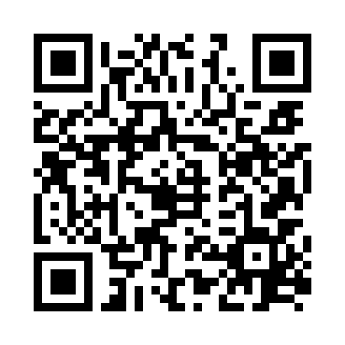
Рисунок А.1 — QR-код з посиланням на репозиторій

